Об утверждении Плана по управлению пастбищами и их использованию в Толебийском районе на 2017-2018 годы
Решение Толебийского районного маслихата Южно-Казахстанской области от 25 декабря 2017 года № 21/112-VI. Зарегистрировано Департаментом юстиции Южно-Казахстанской области 11 января 2018 года № 4398
В соответствии с подпунктом 15) пункт 1 статьи 6 Закона Республики Казахстан "О Местном управлении и самоуправлении" от 23 января 2001 года и подпунктом 1) статьи 8 Закон Республики Казахстан от 20 февраля 2017 года "О пастбищах" районный маслихат РЕШИЛ:
1. Утвердить прилагаемый План по управлению пастбищами и их использованию в Толебийском районе на 2017-2018 годы.
2. Государственному учреждению "Аппарат Толебийского районного маслихата" в установленном законадательством Республики Казахстан порядке обеспечить:
1) государственную регистрацию настаящего решения в территорияльном органе юстиции;
2) в течение десяти календарных дней со дня государственной регистрации настоящего решения маслихата направление его копии в бумажном и электронном виде на казахском и русском языках в Республиканское государственное предприятие на праве хозяйственного ведения "Республиканский центр правовой информации" для официального опубликования и включения в Эталонный контрольный банк нормативных правовых актов Республики Казахстан;
3) в течение календарных дней после государственной регистрации настоящего решения направление его копии на официальное опубликование в периодические печатные издания, распространяемых на территории Толебийского района;
4) размешение настоящего решения на интернет-ресурсе Толебийского районного маслихата после его официального опубликования.
3. Настоящее решение вводится в действие по истечении десяти календарных дней после дня его первого официального опубликования.
Председатель сессии
районного маслихата | М.Ермаханбетова
Секретарь сессии районного маслихата | Н.Койбагаров
Утвержден решением
Толебийского районного
маслихата от 25 декабря
2017 года № 21/112-VI
План по управлению пастбищами и их использованию в Толебийском районе на 2017-2018 годы
Настоящий План по управлению пастбищами и их использованию по Толебийскому району на 2017-2018 годы (далее – План) разработан в соответствии с Законами Республики Казахстан от 20 февраля 2017 года "О пастбищах", от 23 января 2001 года "О местном государственном управлении и самоуправлении в Республике Казахстан", приказом Заместителя Премьер-Министра Республики Казахстан – Министра сельского хозяйства Республики Казахстан от 24 апреля 2017 года № 173 "Об утверждении Правил рационального использования пастбищ" (зарегистрирован в Министерстве юстиции Республики Казахстан 28 апреля 2017 года № 15090), приказом Министра сельского хозяйства Республики Казахстан от 14 апреля 2015 года № 3-3/332 "Об утверждении предельно допустимой нормы нагрузки на общую площадь пастбищ" (зарегистрирован в Министерстве юстиции Республики Казахстан 15 мая 2015 года № 11064).
План принимается в целях рационального использования пастбищ, устойчивого обеспечения потребности в кормах и предотвращения процессов деградации пастбищ.
План содержит:
1) схему (карту) расположения пастбищ на территории административно-территориальной единицы в разрезе категорий земель, собственников земельных участков и землепользователей на основании правоустанавливающих документов;
2) приемлемые схемы пастбище оборотов;
3) карту с обозначением внешних и внутренних границ и площадей пастбищ, в том числе сезонных, объектов пастбищной инфраструктуры;
4) схему доступа пастбище пользователей к водоисточникам (озерам, рекам, прудам, копаням, оросительным или обводнительным каналам, трубчатым или шахтным колодцам), составленную согласно норме потребления воды;
5) схему перераспределения пастбищ для размещения поголовья сельскохозяйственных животных физических и (или) юридических лиц, к которых отсутствуют пастбища, и перемещения его на предоставляемые пастбища;
6) схему размещения поголовья сельскохозяйственных животных на отгонных пастбищах физических и (или) юридических лиц, не обеспеченных пастбищами, расположенными в сельском округе;
7) календарный график по использованию пастбищ, устанавливающий сезонные маршруты выпаса и передвижения сельскохозяйственных животных;
8) иные требования, необходимые для рационального использования пастбищ на соответствующей административно-территориальной единице.
План принят с учетом сведений о состоянии геоботанического обследования пастбищ, сведений о ветеринарно-санитарных объектах, данных о численности поголовья сельскохозяйственных животных с указанием их владельцев-пастбище пользователей, физических и (или) юридических лиц, данных о количестве гуртов, отар, табунов, сформированных по видам и половозрастным группам сельскохозяйственных животных, сведений о формировании поголовья сельскохозяйственных животных для выпаса на отгонных пастбищах, особенностей выпаса сельскохозяйственных животных на культурных и аридных пастбищах, сведений о сервитутах для прогона скота, иных данных, предоставленных государственными органами, физическими и (или) юридическими лицами.
Общая площадь Толебийского района составляет 306380 гектаров. Совокупность всех сельскохозяйственных угодий 158982 гектар, в том числе пашни 64592 гектар, в том числе 10530 гектар орошаемой пашни, 2271 гектар многолетних насаждений, 1187 гектар сенокосных угодий, пастбищные 29746 гектар.
По категории земли
Земли используемые в сельскохозяйственных целях 97796 гектар.
Земли населенных пунктов 56584 гектар.
Земли не исползуемые в целях промышленности, транспорта, связи, обороны, сельского хозяйсвта 3845 гектар.
Земли особо охраняемых природных территорий 146997 гектар.
Земли водного фонда 197 гектар.
4982 гектаров земли Толебийского района в эксплуатации Казыгуртского района.
По административно-территориальному делению в Толебийском районе имеются 1 город и 12 сельских округов, 55 сельских населенных пункта.
Содержание:
1. Природа
2. Климат
3. Гидрография
4. Сельское хозяйство
Природа:
Природный заповедник Аксу-Жабаглы расположен на северо-западных склонах Таласского Алатау и Угамских гор. Заповедник является особо охраняемой территорией. Его общая площадь составляет 146997 гектар, граничащими с двумя государствами Кыргызстаном и Узбекистаном. Заповедник расположен в Толебийском, Тюлкубасском, Казыгуртском районах Южного Казахстана.
Климат:
Район расположен в предгорьях, 160-180 дней являются теплыми днями, годовая влажность воздуха составляет 330-390 милиметр. В зимний период толщина снега достигает до 50-60 сантиметров. Продолжительность 120-126 дней. Земная кора влажная, светло-серые почвы. Сельское хозяйство района занимается многоотраслевым земледелием и животноводством. По середине района пересекает река Бадам, которая начинается с предгорья.
Гидрография:
Реки
В районе имеется 14 больших и малых рек. Реки начинаются с горных районов.
Реки: река Тогус – 28,1 километр, река Донгыстау – 20,1 километр, река Бургулюк – 4,2 километр, река Акмечеть – 11,9 километр, река Ленгер – 11,1 километр, река Бадам – 32,4 километр, река Текесу – 8,4 километр, река Силбили – 2,5 километр, река Каскасу – 6,4 километр, река Сайрам су – 26,6 километр, река Жайлаусай – 20,9 километр, река Балдыберек – 33,5 километр, река Аксу – 13,2 километр, река Науытсай – 5 километр. Общая протяженность составляет 224,3 километр.
Водоемы и котлованы:
"Ащы" водохранилище, вместимость 443000 м3;
"Шилтер" водохранилище, вместимость 275 000 м3;
"Узынбулак" водохранилище, вместимость 1 600 000 м3.
Сельское хозяйство:
На территории района 158982 гектар земель пригодных для ведения сельского хозяйства, в том числе 64592 гектар пашни, 10530 гектар орошаемой пашни, многолетних растений 2271 гектар, сенокосные угодия 1187 гектар, пастбищных 29746 гектар.
По Толебийскому району крупно рогатый скот – 56616, овец и коз – 167022, лошадей – 25778, верблюдов – 16 голов.
Сведения о количестве поголовья скота, имеющихся площадей природных пастбищ и требуемых площадей природных пастбищ в резрезе город и сельских округов Толебийского округа:
№ | Сельский округ | Верблюд | Лошадь | В том числе | Требующих природных пастбищ
 |  |  |  | Содержащихся в неволе
1 | 2 | 3 | 4 | 5 | 6
1 | г.Ленгер | - | 255 | 55 | 200
2 | Алатау | - | 2447 | 416 | 2031
3 | Аққұм | - | 1728 | 80 | 1648
4 | Верхний Аксу | - | 622 | 137 | 485
5 | Зертас | - | 890 | 338 | 552
6 | Каратобе | - | 2814 | 95 | 2719
7 | Киелитас | - | 1060 | 60 | 1000
8 | Коксаек | - | 3300 | 150 | 3150
9 | Когалы | - | 2878 | 80 | 2798
10 | Кемекалган | 16 | 2342 | 75 | 2267
11 | Каскасу | - | 2100 | 174 | 1926
12 | Первомай | - | 3962 | 609 | 3353
13 | Тасарык | - | 1380 | 280 | 1100
 | Всего: | - | 25778 | 2549 | 23229

Крупнорогатый скот | В том числе | Требует природных пастбищ | Мелко рогатый скот | В том числе | Требует природных пастбищ
 | Содержащихся  в неволе |  |  | Содержащихся в неволе
7 | 8 | 9 | 10 | 11 | 12
2082 | 382 | 1700 | 5974 | 3974 | 2000
4281 | 127 | 4154 | 11030 | 966 | 10064
3215 | 320 | 2895 | 13573 | 350 | 13223
1862 | 264 | 1598 | 6288 | 80 | 6208
2934 | 1380 | 1554 | 9115 | 782 | 8333
5656 | 312 | 5344 | 13164 | 340 | 12824
4045 | 200 | 3845 | 9515 | 350 | 9165
9462 | 230 | 9232 | 21574 | 1000 | 20574
2119 | 113 | 2006 | 10290 | 75 | 10215
3635 | 90 | 3545 | 15946 | 115 | 15831
2900 | 863 | 2037 | 9555 | 662 | 8893
10451 | 1209 | 9242 | 24655 | 1259 | 23396
3974 | 320 | 3654 | 16343 | 350 | 15993
56616 | 5810 | 50806 | 167022 | 10303 | 156719

Уровень обеспеченности скота на пастбищах
№ | Число сельских округов | Общая площадь пастбищных угодий в сельских округах гектар | Поголовья и площадь требуемых пастбищных угодии, гектар
 |  |  | Лошадь | Норма, гектар | Необхадимые патсбища, гектар | Крупнорогатый скот
1 | 2 | 3 | 4 | 1 | 2 | 3
1 | г.Ленгер | 729 | 200 | 9 | 1800 | 1700
2 | Алатау | 5260 | 2031 | 9 | 18279 | 4154
3 | Аққұм | 3470 | 1648 | 9 | 14832 | 2895
4 | В-Аксу | 2110 | 485 | 9 | 4365 | 1598
5 | Зертас | 2444 | 552 | 9 | 4968 | 1554
6 | Каратобе | 8574 | 2719 | 9 | 24471 | 5344
7 | Киелитас | 4345 | 1000 | 9 | 9000 | 3845
8 | Коксаек | 5992 | 3150 | 9 | 28350 | 9232
9 | Когалы | 3029 | 2798 | 9 | 25182 | 2006
10 | Кемекалган | 6423 | 2267 | 9 | 20403 | 3545
11 | Каскасу | 4025 | 1926 | 9 | 17334 | 2037
12 | Первомай | 9733 | 3353 | 9 | 30177 | 9242
13 | Тасарык | 4175 | 1100 | 9 | 9900 | 3654
 | Всего: | 60309 | 23229 | 9 | 209061 | 50806

Норма, гектар | Требуемые пастбищные угодия, гектар | Мелко рогатый скот | Норма, гектар | Требуемые пастбищные угодия, гектар | Общая площадь требуемых пастбищных угодии, гектар | Общая разница в районе пастбищ и необходимых пастбищ, (+,-)
8 | 9 | 10 | 11 | 12 | 13 | 14
8 | 13600 | 2000 | 2,5 | 5000 | 20400 | 19671
8 | 33232 | 10064 | 2,5 | 25160 | 76671 | 71411
8 | 23160 | 13223 | 2,5 | 33057,5 | 71049,5 | 67579,5
8 | 12784 | 6208 | 2,5 | 15520 | 32669 | 30559
8 | 12432 | 8333 | 2,5 | 20832,5 | 38232,5 | 35788,5
8 | 42752 | 12824 | 2,5 | 32060 | 99283 | 90709
8 | 30760 | 9165 | 2,5 | 22912,5 | 62672,5 | 58327,5
8 | 73856 | 20574 | 2,5 | 51435 | 153641 | 147649
8 | 16048 | 10215 | 2,5 | 25537,5 | 66767,5 | 63738,5
8 | 28360 | 15831 | 2,5 | 39577,5 | 88340,5 | 81917,5
8 | 16296 | 8893 | 2,5 | 22232,5 | 55862,5 | 51837,5
8 | 73936 | 23396 | 2,5 | 58490 | 162603 | 152870
8 | 29232 | 15993 | 2,5 | 39982,5 | 79114,5 | 74939,5
8 | 406448 | 156719 | 2,5 | 391797,5 | 1007306,5 | 946997,5
Ветеринарно-санитарные помещения, обслуживающие домашних животных: ветеринарные станции – 13, купка мелко рогатого скота – 21, пункт искусственного осеменение – 22, биотермические котловины – 25.
Информация о ветеринарно-санитарных учреждениях
№ | Сельские округа | Ветеринарные станции | Купка мелко рогатого скота | Пункт искусственного осеменение | Биотермические котловины
1 | г.Ленгер | 1 | 2 | 2 | 2
2 | Алатау | 1 | 2 | 2 | 2
3 | Аққұм | 1 | 2 | 4 | 3
4 | В-Аксу | 1 | 2 | 1 | 1
5 | Зертас | 1 | 1 | 2 | 2
6 | Каратобе | 1 | 1 | 2 | 2
7 | Киелитас | 2 | 3 | 2 | 2
8 | Коксаек | - | 2 | 2 | 3
9 | Когалы | 1 | 2 | 1 | 1
10 | Кемекалган | 1 | 1 | 1 | 2
11 | Каскасу | - | 1 | 1 | 2
12 | Первомаевка | 1 | 1 | 1 | 2
13 | Тасарык | 2 | 1 | 1 | 1
 | Всего: | 13 | 21 | 22 | 25
Средняя урожайность пастбищ на сухую массу 5,3 центнер/гектар, кормовая единица 3,1 центнер/гектар.
Оценка массивной урожайности природно – кормовых угодий и кормовых единиц (центнер/гектар):
Рекомендация использоввание сезонных пастбищ | Качество урожайности пастбищ по кормовым единицам (центнер/гектар)
 | хорошо | выше среднего | средне | ниже среднего | плохо
1 | 2 | 3 | 4 | 5 | 6
Весна-лето, осень и лето | Выше 11,0 | 7,0-11,0 | 4,0-6,9 | 2,0 -3,9 | Ниже 2,0
Весна | Выше 7,5 | 5,5-7,5 | 3,0-5,4 | 1,5-2,9 | Ниже 1,5
Осень | 3,0-4,0 | 2,0-2,9 | 1,0-1,9 | - | Ниже 1,0
Весна-осень | Весенне-осенний оценивается на протяжении двух сезонов

Поток корма оценивается по следующим показателям:
Рекомендация использоввание сезонных пастбищ | Фертильность корма (объем кормовой единицы в 100 килограмм сухой массы)
 | хорошо | средне | плохо
1 | 2 | 3 | 4
Весна | Выше 68 | 51-69 | Ниже 51
Весна- лето, осень и лето | Выше 50 | 40-50 | Ниже 40
Осень | Выше 40 | 30,40 | Ниже 30
1. Город Ленгер
Центр - город Ленгер.
Население - 23 910 человека.
Общая площадь округа - 2047 гектар.
В том числе сельскохозяйственные земли - 1064 гектар.
Общая площадь пашни - 162 гектар.
Орошаемые земли - 162 гектар.
Многолетние насаждение - 173 гектар.
Сенокосные земли - 42 гектар.
Пастбищная земля - 687 гектар.
(Общая пастбищная земли - 729 гектар)
Общая площадь города Ленгера составляет 2047 гектаров. Из этих земельных участков 1064 гектар для сельскохозяйственных целей в том числе 162 гектара пахотных земель, 162 гектар орошаемых пашни, 173 гектар многолетние насаждение, 687 гектар пастбищ, 42 гектар сенокос.
Численность население города Ленгера 23 910 человек. На сегодня в городе имеется 2082 голов крупного рогатого скота, 5974 голов мелкого рогатого скота, 255 голов лошадей и предназначенный для всех животных 1 пункт ветеринарной службы, 1 биотермический котлован, 1 места купания для овец, 2 точка искусственного осеменения крупного рогатого скота.
Данные о количестве поголовья скота сельскохозяйственных животных по месту жительства
№ | Населенные пункты | Верблюд | Лошадь | Крупнорогатый скот | Мелко рогатый скот
1 | Ленгер | - | 255 | 2082 | 5974
 | Всего: | - | 255 | 2082 | 5974

Информация о ветеринарно-санитарных учреждениях:
№ | Сельские округа | Ветеринарные станции | Купка мелко рогатого скота | Пункт искусственного осеменения | Биотермические котловины
1 | Аккум | 1 | 1 | 2 | 1
 | Всего | 1 | 1 | 2 | 1

График использования календаря пастбищ для распределения сельскохозяйственных животных и сезонных маршрутов распространения. Продолжительность пастбищного периода следующая:
№№ п/п | Период отгона животных в горную зону | Период возвращения скота из горной зоны | Примечание
1 | Апрель-Май | Август-Сентябрь

№ | Населенные пункты | Общая площадь пастбищ в населенных пунктах, гектар | Поголовья скота и требуемая площадь пастбищных земель, гектар
 |  |  | Лошадь | Норма, гектар | Необхадимые патсбища, гектар | Крупнорогатый скот
1 | 2 | 3 | 4 | 5 | 6 | 7
1 | г. Ленгер | 729 | 200 | 9 | 1800 | 1700
 | Всего: | 729 | 200 | 9 | 1800 | 1700

Норма гектар | Необходимые пастбища, гектар | Мелко рогатый скот | Норма, гектар | Необходимые пастбища, гектар | Общая площадь необходимых пастбищ, гектар | Разница между общей пастбищей и необходимой пастбищ в населенных пунктах, (-,+)
8 | 9 | 10 | 11 | 12 | 13 | 14
8 | 13600 | 2000 | 2,5 | 5000 | 20400 | 19671
8 | 13600 | 2000 | 2,5 | 5000 | 20400 | -19671
Схема (карта) расположения пастбищ на территории административно-территориальной единицы в разрезе категорий земель, собственников земельных участков и земелепользователей на основании правоустанавливающих документов по городу Ленгера, Толебийского района

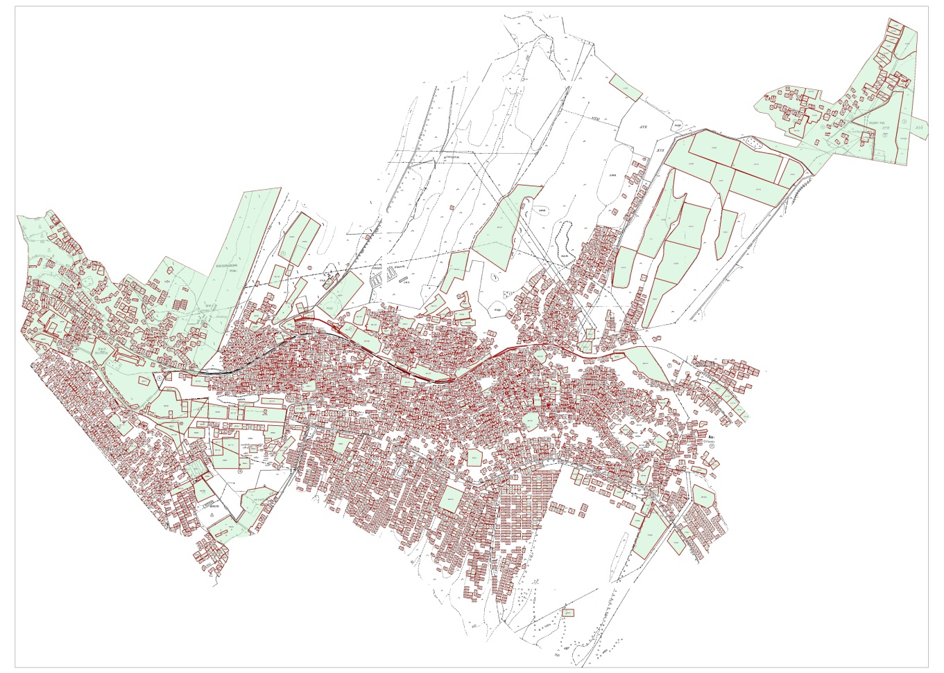

Общая площадь округа: 2047 гектар
В том числе сельскохозяйственные земли: 1064 гектар
Общая площадь пашни: 162 гектар
Орошаемые земли: 162 гектар
Многолетние насаждение: 173 гектар
Сенокосные земли: 42 гектар.
Пастбищная земля: 687 гектар
Общая пастбищная земли: 729 гектар
Календарный график по использования пастбищ, устанавливающих сезонные маршруты выпаса и передвижения сельскохозяйтсвенных животных по городу Ленгера, Толебийского района

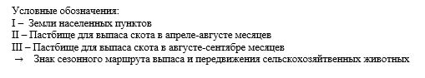

Схема доступа пастбище пользователей к водоисточникам, составления согласно норме потребления воды по городу Ленгера, Толебийского района

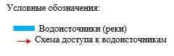

Приемлемые схемы пастбище оборотов и карт с обозначением внешних и внутренних границ и площадей пастбищ, в том числе сезонных, объектов пастбищеной инфраструктуры по городу Ленгера, Толебийского района

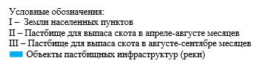

Схема перераспределения пастбищ для размещения поголовья сельскохозяйственных животных физических и (или) юридических лиц, у которых отсутвует пастбища, и перемешения его на предоставляемые пастбища и схема размещения поголовья сельскохозяйтвенных животных на отгонных пастбищах физических и (или) юридических лиц не обеспеченных пастбищами по городу Ленгера, Толебийского района

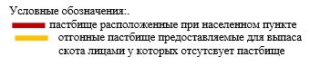

2. Аккумский сельский округ
Центр - село Аккум.
Населенные пункты - Аккум, Момынай, Жанауйым.
Население - 5016 человека.
Общая площадь округа - 6443 гектар.
В том числе: пастбища населенного пункта - 851 гектар.
сельскохозяйственные земли - 3768 гектар.
Общая площадь пашни - 2620 гектар.
Орошаемые земли - 182 гектар.
Многолетние насаждений - 44 гектар
Сенокосные земли - 0 гектар.
Пастбищная земля - 1104 гектар.
(Общая пастбищная земля - 3470 гектар)
Данные о количестве поголовья скота сельскохозяйственных животных по месту жительства:
№ | Населенные пункты | Верблюд | Лошадь | Крупнорогатый скот | Мелко рогатый скот
1 | Аккум | - | 649 | 1133 | 2918
2 | Момынай | - | 597 | 792 | 3804
3 | Жанауйым | - | 482 | 1290 | 6869
 | Всего: | - | 1728 | 3215 | 13591

Информация о ветеринарно-санитарных учреждениях:
№ | Сельские округа | Ветеринарные станции | Купка мелко рогатого скота | Пункт искусственного осеменения | Биотермические котловины
1 | Аккум | - | 1 | - | 1
2 | Момынай | 1 | - | 1 | -
3 | Жанауйым | - | 1 | 1 | 1
 | Всего: | 1 | 2 | 2 | 2

График календаря использования пастбищ для распределения сельскохозяйственных животных и сезонных маршрутов распространения. Продолжительность пастбищного периода следующая:
№ | Форма выпуска, срок перегона скота в горной зоне | Срок возврата скота в горной зоне выпуска | Предупреждение
1 | Апрель - май | Август - сентябрь

№ | Населенные пункты | Общая площадь пастбищ в населенных пунктах, гектар | Поголовья скота и требуемая площадь пастбищных земель, гектар
 |  |  | Лошадь | Норма, гектар | Необхадимые патсбища, гектар | Крупнорогатый скот
1 | 2 | 3 | 4 | 5 | 6 | 7
1 | Аккум |  | 623 | 9 | 5607 | 991
2 | Момынай |  | 568 | 9 | 5112 | 1209
3 | Жанауйым |  | 457 | 9 | 4113 | 695
 | Всего: | 3470 | 1648 | 9 | 14832 | 2895

Норма гектар | Необходимые пастбища, гектар | Мелко рогатый скот | Норма, гектар | Необходимые пастбища, гектар | Общая площадь необходимых пастбищ, гектар | Разница между общей пастбищей и необходимой пастбищ в населенных пунктах, (-,+)
8 | 9 | 10 | 11 | 12 | 13 | 14
8 | 7928 | 5785 | 2,5 | 14462,5 | 27997,5
8 | 9672 | 4799 | 2,5 | 11997,5 | 26781,5
8 | 5560 | 2639 | 2,5 | 6597,5 | 16270,5
8 | 23160 | 13223 | 2,5 | 33057,5 | 71049,5 | -67579,5
Схема (карта) расположения пастбищ на территории административно-территориальной единицы в разрезе категорий земель, собственников земельных участков и земелепользователей на основании правоустанавливающих документов по Аккумскому сельскому округу, Толебийского района

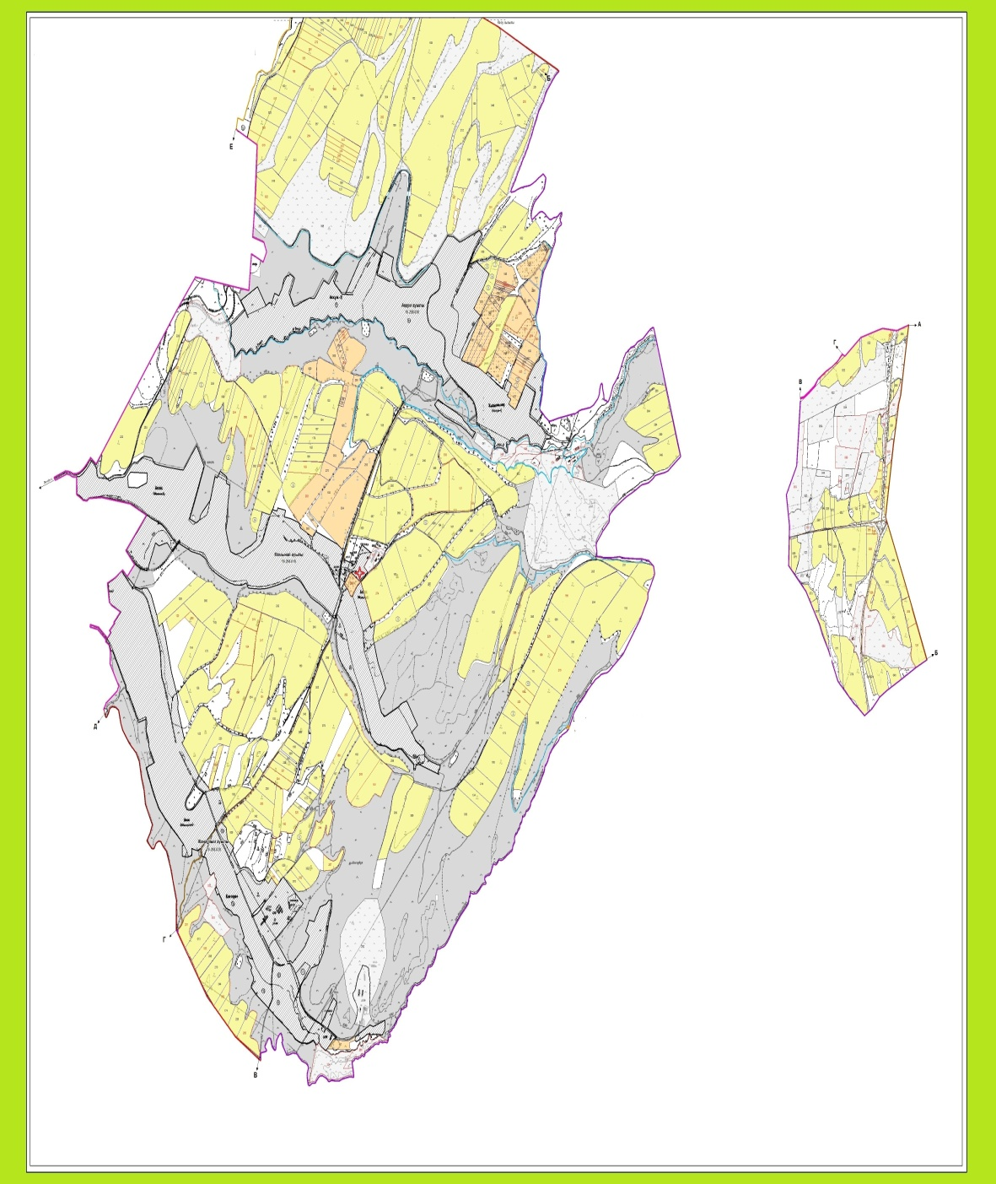

Категория земель:
общая площадь всего округа:6443 гектар
в том числе сельскохозяйственные земли:3768 гектар
общие пахотные земли:2620 гектар
в том числе орошаемые земли:182 гектар
многолетние насаждения:44 гектар
сенокосные земли:-
пастбищные земли:1104 гектар
Календарный график по использования пастбищ, устанавливающих сезонные маршруты выпаса и передвижения сельскохозяйтсвенных животных по Акуумскому сельскому округу, Толебийского района

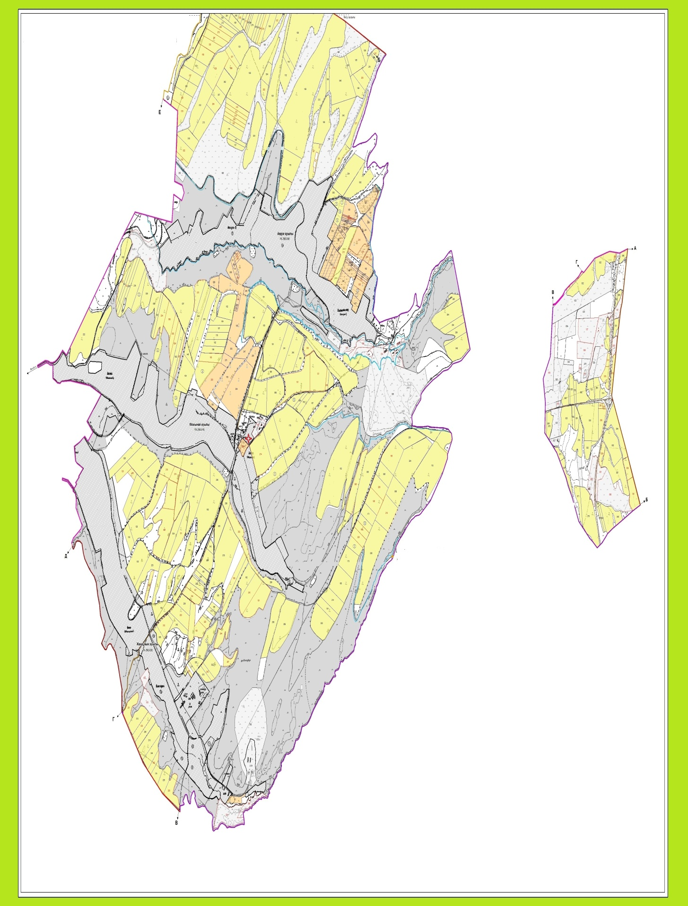

Схема доступа пастбище пользователей к водоисточникам, составления согласно норме потребления воды по Аккумскому сельскому округу, Толебийского района

Приемлемые схемы пастбище оборотов и карт с обозначением внешних и внутренних границ и площадей пастбищ, в том числе сезонных, объектов пастбищеной инфраструктуры по Акуумскому сельскому округу, Толебийского района

Схема перераспределения пастбищ для размещения поголовья сельскохозяйственных животных физических и (или) юридических лиц, у которых отсутвует пастбища, и перемешения его на предоставляемые пастбища и схема размещения поголовья сельскохозяйтвенных животных на отгонных пастбищах физических и (или) юридических лиц не обеспеченных пастбищами по Аккумскому сельскому округу, Толебийского района

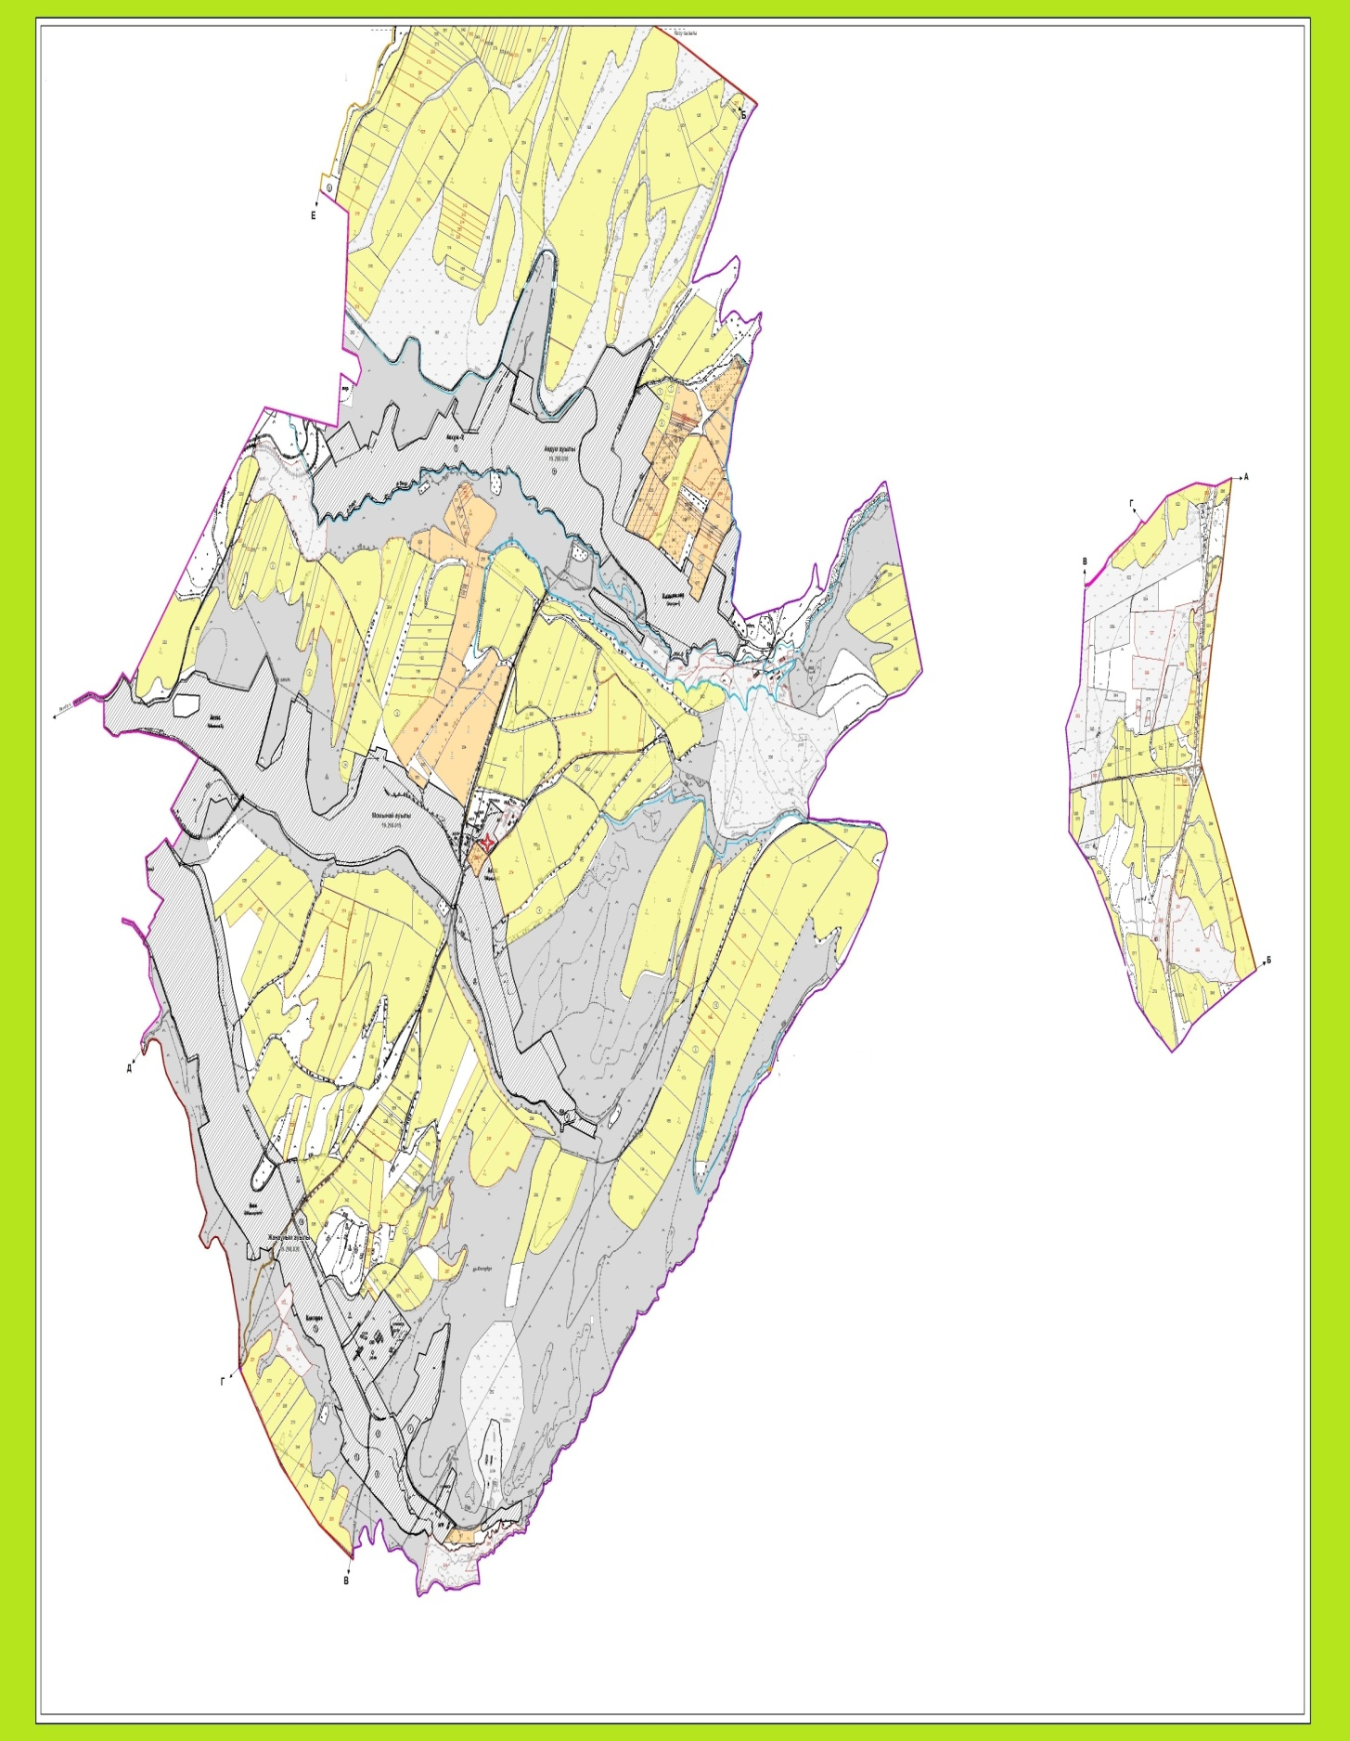

3. Алатауский сельский округ
Центр - село Алатау
Населенные пункты - Алатау, Шубарағаш, Бургулюк, Шатыртобе, Екпинди, Корган, Кайнар, Нысанбек, Жанатурмыс, Косагаш.
Население - 8624 человек
Общая площадь всего округа - 13856 гектар
В том числе: пастбища населенного пункта -3488 гектар
сельскохозяйственные земли - 7233 гектар
Общие пахотные земли - 5014 гектар
Орошаемые земли - 898 гектар
Многолетние насаждения - 456 гектар
Пастбищные земли - 3444 гектар
Сенокосные земли - 53 гектар
(Общая пастбищная земля - 5260 гектар)
Данные о количестве поголовья скота сельскохозяйственных животных по месту жительства
№ | Населенные пункты | Верблюд | Лошадь | Крупнорогатый скот | Мелко рогатый скот
1 | Екпенди | - | 334 | 446 | 1241
2 | Косагаш | - | 214 | 346 | 1135
3 | Корган | - | 193 | 280 | 1865
4 | Бургулюк | - | 80 | 336 | 746
5 | Алатау | - | 249 | 879 | 1289
6 | Шатыртобе | - | 161 | 457 | 750
7 | Шубарагаш | - | 127 | 354 | 786
8 | Кайнар | - | 457 | 749 | 1293
9 | Нысанбек | - | 348 | 308 | 1035
10 | Жанатурмыс | - | 284 | 126 | 890
 | Всего: | - | 2447 | 4281 | 11030

Информация о ветеринарно-санитарных учреждениях:
№ | Сельские округа | Ветеринарные станции | Купка мелко рогатого скота | Пункт искусственного осеменения | Биотермические котловины
1 | Екпенди | - | - | - | -
2 | Косагаш | - | - | - | 1
3 | Корган | - | - | - | -
4 | Бургулюк | - | 1 | - | -
5 | Алатау | 1 | - | 1 | -
6 | Шатыртобе | - | - | - | -
7 | Шубарагаш | - | - | - | -
8 | Кайнар | - | - | 1 | 1
9 | Нысанбек | - | 1 | - | -
10 | Жанатурмыс | - | - | - | -
 | Всего: | 1 | 2 | 2 | 2

График календаря использования пастбищ для распределения сельскохозяйственных животных и сезонных маршрутов распространения. Продолжительность пастбищного периода следующая:
№ | Форма выпуска, срок перегона скота в горной зоне | Срок возврата скота в горной зоне выпуска | Предупреждение
1 | Апрель - май | Август - сентябрь

№ | Населенные пункты | Общая площадь пастбищ в населенных пунктах, гектар | Поголовья скота и требуемая площадь пастбищных земель, гектар
 |  |  | Лошадь | Норма, гектар | Необхадимые патсбища, гектар | Крупнорогатый скот
1 | 2 | 3 | 4 | 5 | 6 | 7
1 | Екпенди |  | 214 | 9 | 1926 | 416
2 | Косагаш |  | 197 | 9 | 1773 | 347
3 | Корган |  | 173 | 9 | 1557 | 280
4 | Бургулюк |  | 80 | 9 | 720 | 336
5 | Алатау |  | 219 | 9 | 1971 | 879
6 | Шатыртобе |  | 161 | 9 | 1449 | 457
7 | Шубарагаш |  | 114 | 9 | 1026 | 350
8 | Кайнар |  | 339 | 9 | 3051 | 714
9 | Нысанбек |  | 318 | 9 | 2862 | 256
10 | Жанатурмыс |  | 216 | 9 | 1944 | 119
 | Всего: | 5260,5 | 2031 | 9 | 18279 | 4154

Норма гектар | Необходимые пастбища, гектар | Мелко рогатый скот | Норма, гектар | Необходимые пастбища, гектар | Общая площадь необходимых пастбищ, гектар | Разница между общей пастбищей и необходимой пастбищ в населенных пунктах, (-,+)
8 | 9 | 10 | 11 | 12 | 13 | 14
8 | 3328 | 1181 | 2,5 | 2952,5 | 8206,5
8 | 2776 | 1025 | 2,5 | 2562,5 | 7111,5
8 | 2240 | 1619 | 2,5 | 4047,5 | 7844,5
8 | 2688 | 636 | 2,5 | 1590 | 4998
8 | 7032 | 1189 | 2,5 | 2972,5 | 11975,5
8 | 3656 | 650 | 2,5 | 1625 | 6730
8 | 2880 | 686 | 2,5 | 1715 | 5621
8 | 5712 | 1193 | 2,5 | 2982,5 | 11745,5
8 | 2048 | 995 | 2,5 | 2487,5 | 7397,5
8 | 952 | 890 | 2,5 | 2225 | 5121
8 | 3323,2 | 10064 | 2,5 | 25160 | 46762,2 | -41501,7
Схема (карта) расположения пастбищ на территории административно-территориальной единицы в разрезе категорий земель, собственников земельных участков и земелепользователей на основании правоустанавливающих документов по Алатаускому сельскому округу, Толебийского района

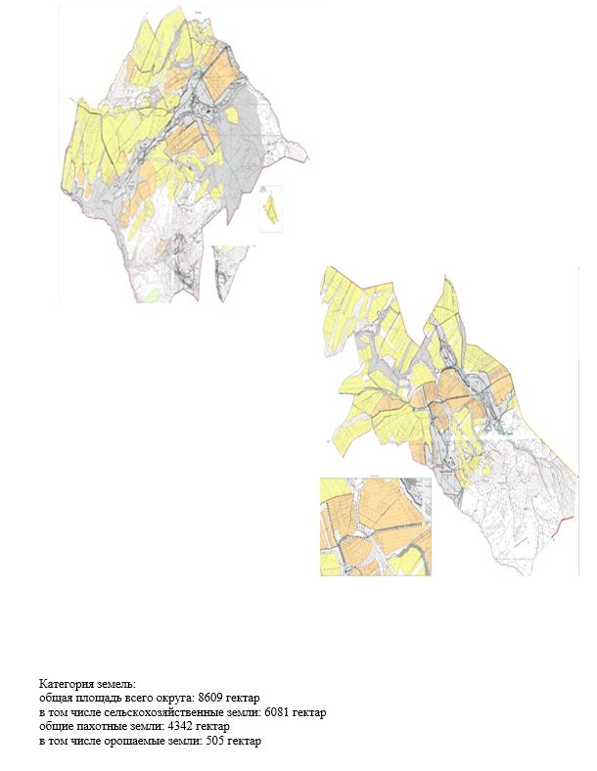

Календарный график по использования пастбищ, устанавливающих сезонные маршруты выпаса и передвижения сельскохозяйтсвенных животных по Алатаускому сельскому округу, Толебийского района

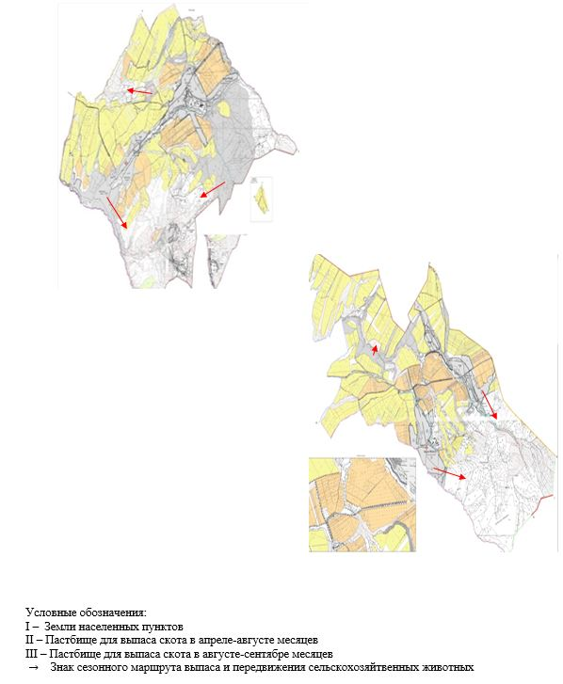

Схема доступа пастбище пользователей к водоисточникам, составления согласно норме потребления воды по Алатаускому сельскому округу, Толебийского района

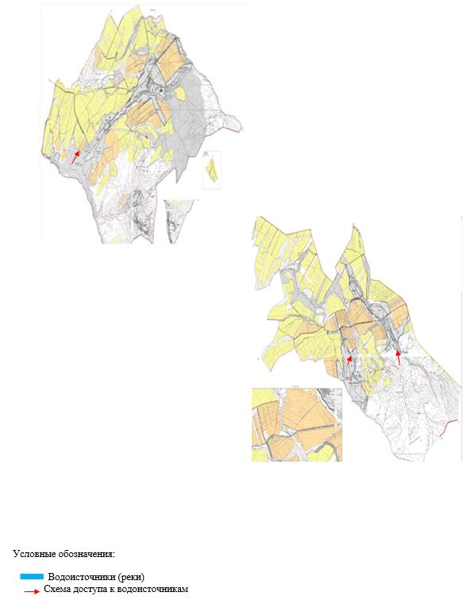

Схема (карта) расположения пастбищ на территории административно-территориальной единицы в разрезе категорий земель, собственников земельных участков и земелепользователей на основании правоустанавливающих документов по Алатаускому сельскому округу, Толебийского района

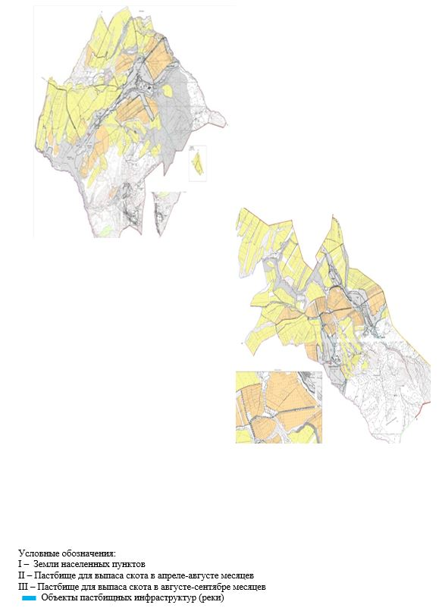

Схема перераспределения пастбищ для размещения поголовья сельскохозяйственных животных физических и (или) юридических лиц, у которых отсутвует пастбища, и перемешения его на предоставляемые пастбища и схема размещения поголовья сельскохозяйтвенных животных на отгонных пастбищах физических и (или) юридических лиц не обеспеченных пастбищами по Алатаускому сельскому округу, Толебийского района

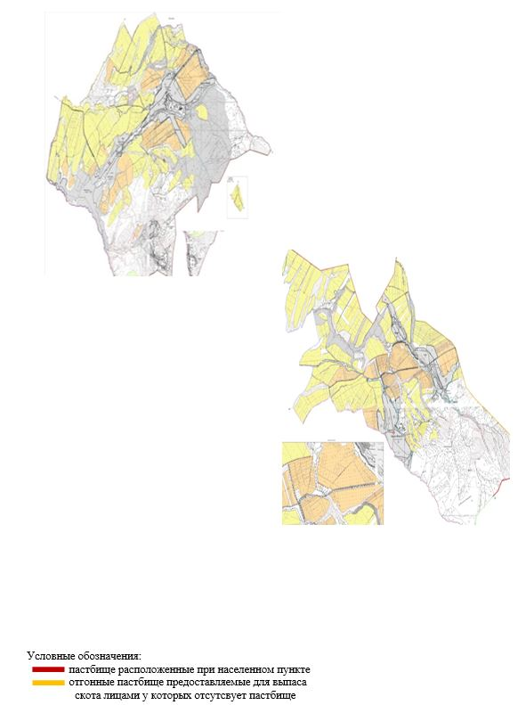

4. Первомаевский сельский округ
Центр - село Биринши Мамыр,
Населенные пункты - Биринши Мамыр, Бейнеткеш, Ынтымак, Жанажол, Алгабас, Тагайна,
Загамбар
Население - 20195 человек
Общая площадь всего округа - 22054 гектар
В том числе: пастбища населенного пункта - 6519 гектар.
сельскохозяйственные земли - 11670 гектар
Общие пахотные земли - 7795 гектар
Орошаемые земли - 2498 гектар
Многолетние насаждения - 378 гектар
Пастбищные земли - 3444 гектар
Сенокосные земли -53 гектар.
(Общая пастбищная земля - 9733 гектар)
Данные о количестве поголовья скота сельскохозяйственных животных по населенным пунктам
№ | Населенные пункты | Верблюд | Лошадь | Крупнорогатый скот | Мелко рогатый скот
1 | Алгабас | - | 734 | 817 | 3850
2 | Камшак | - | 2805 | 820 | 4530
3 | Тагайна | - | 747 | 186 | 1810
4 | 1-Мамыр | - | 2578 | 720 | 3396
5 | Жанажол | - | 1343 | 815 | 3994
6 | Бейнеткеш | - | 854 | 524 | 3285
7 | Ынтымак | - | 1396 | 80 | 3790
 | Итого | - | 10457 | 3962 | 24655

Информация о ветеринарно-санитарных учреждениях:
№ | Сельские округа | Ветеринарные станции | Купка мелко рогатого скота | Пункт искусственного осеменения | Биотермические котловины
1 | Алгабас | - | - | - | -
2 | Камшак | - | 1 | 1 | 1
3 | Тагайна | - | - | 1 | -
4 | 1-Мамыр | 1 | - | 2 | 1
5 | Жанажол | - | - | - | -
6 | Бейнеткеш | - | 1 | - | 1
7 | Ынтымак | - | - | - | 1
 | Итого | 1 | 2 | 4 | 4

График календаря использования пастбищ для распределения сельскохозяйственных животных и сезонных маршрутов распространения. Продолжительность пастбищного периода следующая:
№ | Форма выпуска, срок перегона скота в горной зоне | Срок возврата скота в горной зоне выпуска | Предупреждение
1 | Апрель - май | Август - сентябрь

№ | Населенные пункты | Общая площадь пастбищ в населенных пунктах, гектар | Поголовья скота и требуемая площадь пастбищных земель, гектар
 |  |  | Лошадь | Норма, гектар | Необхадимые патсбища, гектар | Крупнорогатый скот
1 | 2 | 3 | 4 | 5 | 6 | 7
1 | Алгабас |  | 518 | 9 | 4662 | 654
2 | Камшак |  | 495 | 9 | 4455 | 2514
3 | Тагайна |  | 132 | 9 | 1188 | 657
4 | 1-Мамыр |  | 409 | 9 | 3671 | 2254
5 | Жанажол |  | 308 | 9 | 2772 | 734
6 | Бейнеткеш |  | 426 | 9 | 3834 | 1233
7 | Ынтымак |  | 65 | 9 | 585 | 1196
 | Итого | 9733 | 2353 | 9 | 21177 | 9242

Норма гектар | Необходимые пастбища, гектар | Мелко рогатый скот | Норма, гектар | Необходимые пастбища, гектар | Общая площадь необходимых пастбищ, гектар | Разница между общей пастбищей и необходимой пастбищ в населенных пунктах, (-,+)
8 | 9 | 10 | 11 | 12 | 13 | 14
8 | 5232 | 3558 | 2,5 | 8895 | 18789
8 | 20112 | 4580 | 2,5 | 11450 | 36017
8 | 5256 | 1715 | 2,5 | 4287,5 | 10731,5
8 | 18032 | 3295 | 2,5 | 8237,5 | 29940,5
8 | 5872 | 3514 | 2,5 | 8785 | 17429
8 | 9864 | 2985 | 2,5 | 7462,5 | 21160,5
8 | 9568 | 3749 | 2,5 | 9372,5 | 19525,5
8 | 73936 | 23396 | 2,5 | 58490 | 153603 | -143870
Схема (карта) расположения пастбищ на территории административно-территориальной единицы в разрезе категорий земель, собственников земельных участков и земелепользователей на основании правоустанавливающих документов по Первомаевскому сельскому округу, Толебийского района

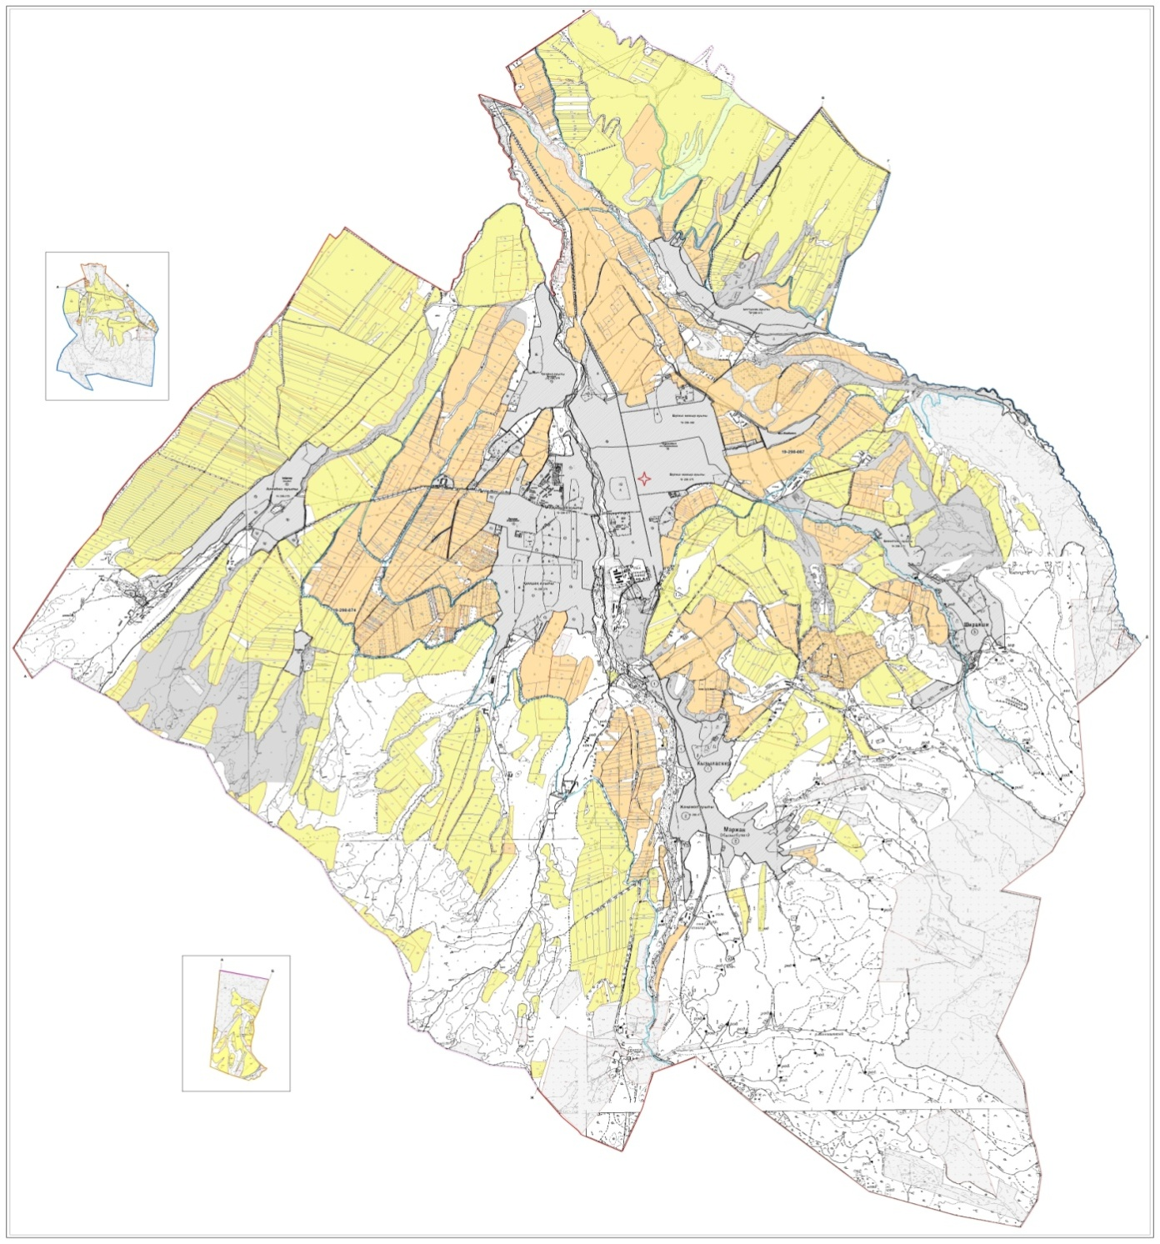

Категория земель:
общая площадь всего округа: 22054 гектар
в том числе сельскохозяйственные земли: 11670 гектар
общие пахотные земли: 7795 гектар
в том числе орошаемые земли: 2498 гектар
многолетние насаждения: 378 гектар
сенокосные земли: 53 гектар
пастбищные земли: 3444 гектар
Календарный график по использования пастбищ, устанавливающих сезонные маршруты выпаса и передвижения сельскохозяйтсвенных животных по Первомаевскому сельскому округу, Толебийского района

Схема доступа пастбище пользователей к водоисточникам, составления согласно норме потребления воды по Первомаевскому сельскому округу, Толебийского района

Приемлемые схемы пастбище оборотов и карт с обозначением внешних и внутренних границ и площадей пастбищ, в том числе сезонных, объектов пастбищеной инфраструктуры по Первомаевскому сельскому округу, Толебийского района

Схема перераспределения пастбищ для размещения поголовья сельскохозяйственных животных физических и (или) юридических лиц, у которых отсутвует пастбища, и перемешения его на предоставляемые пастбища и схема размещения поголовья сельскохозяйтвенных животных на отгонных пастбищах физических и (или) юридических лиц не обеспеченных пастбищами по Первомаевскому сельскому округу, Толебийского района

5. Верхней Аксускийсельский округ
Центр - селоМадени
Населенные пункты - Мадени, Саркырама.
Население - 2565 человек
Общая площадь всего округа - 8609 гектар
В том числе: Пастбища населенного пункта - 719 гектар
сельскохозяйственные земли - 6081 гектар
Общие пахотные земли - 4342 гектар
Орошаемые земли - 505 гектар
Многолетные насаждения - 291 гектар
Пастбищные земли - 1390 гектар
Сенокосные земли - 58 гектар
(Общая пастбищная земля - 2110 гектар)
Данные о количестве поголовья скота сельскохозяйственных животных по населенным пунктам
№ | Населенные пункты | Верблюд | Лошадь | Крупнорогатый скот | Мелко рогатый скот
1 | Мадени | - | 380 | 1078 | 3187
2 | Саркырама | - | 242 | 784 | 3101
 | Всего | - | 622 | 1862 | 6288

Информация о ветеринарно-санитарных учреждениях:
№ | Сельские округа | Ветеринарные станции | Купка мелко рогатого скота | Пункт искусственного осеменения | Биотермические котловины
1 | Мадени | 1 | 1 | 1 | 1
2 | Саркырама | - | - | 1 | 1
 | Всего | 1 | 1 | 2 | 2

График календаря использования пастбищ для распределения сельскохозяйственных животных и сезонных маршрутов распространения. Продолжительность пастбищного периода следующая:
№ | Форма выпуска, срок перегона скота в горной зоне | Срок возврата скота в горной зоне выпуска | Предупреждение
1 | Апрель - май | Август - сентябрь

№ | Населенные пункты | Общая площадь пастбищ в населенных пунктах, гектар | Поголовья скота и требуемая площадь пастбищных земель, гектар
 |  |  | Лошадь | Норма, гектар | Необхадимые патсбища, гектар | Крупнорогатый скот
1 | 2 | 3 | 4 | 5 | 6 | 7
1 | Мадени |  | 311 | 9 | 2799 | 946
2 | Саркырама |  | 174 | 9 | 1566 | 652
 | Всего | 2110 | 485 | 9 | 4365 | 1598

Норма гектар | Необходимые пастбища, гектар | Мелко рогатый скот | Норма, гектар | Необходимые пастбища, гектар | Общая площадь необходимых пастбищ, гектар | Разница между общей пастбищей и необходимой пастбищ в населенных пунктах, (-,+)
8 | 9 | 10 | 11 | 12 | 13 | 14
8 | 7568 | 3187 | 2,5 | 7967,5 | 18334,5
8 | 5216 | 3101 | 2,5 | 7752,5 | 14534,5
8 | 12784 | 6288 | 2,5 | 15720 | 32869 | -30759
Схема (карта) расположения пастбищ на территории административно-территориальной единицы в разрезе категорий земель, собственников земельных участков и земелепользователей на основании правоустанавливающих документов по Верхней Аксускому сельскому округу, Толебийского района

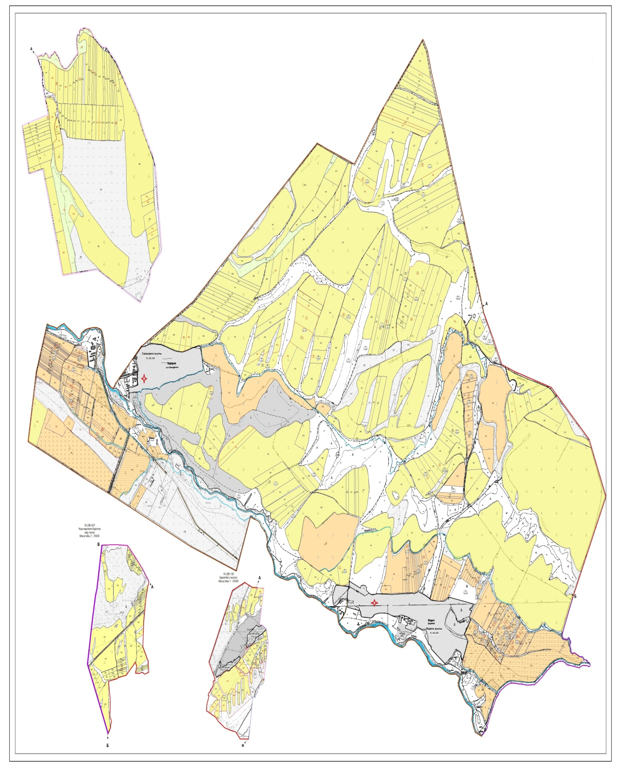

Категория земель:
общая площадь всего округа: 8609 гектар
в том числе сельскохозяйственные земли: 6081 гектар
общие пахотные земли: 4342 гектар
в том числе орошаемые земли: 505 гектар
многолетние насаждения: 291 гектар
сенокосные земли: 58 гектар
пастбищные земли: 1390 гектар
Календарный график по использования пастбищ, устанавливающих сезонные маршруты выпаса и передвижения сельскохозяйтсвенных животных по Верхней Аксускому сельскому округу, Толебийского района

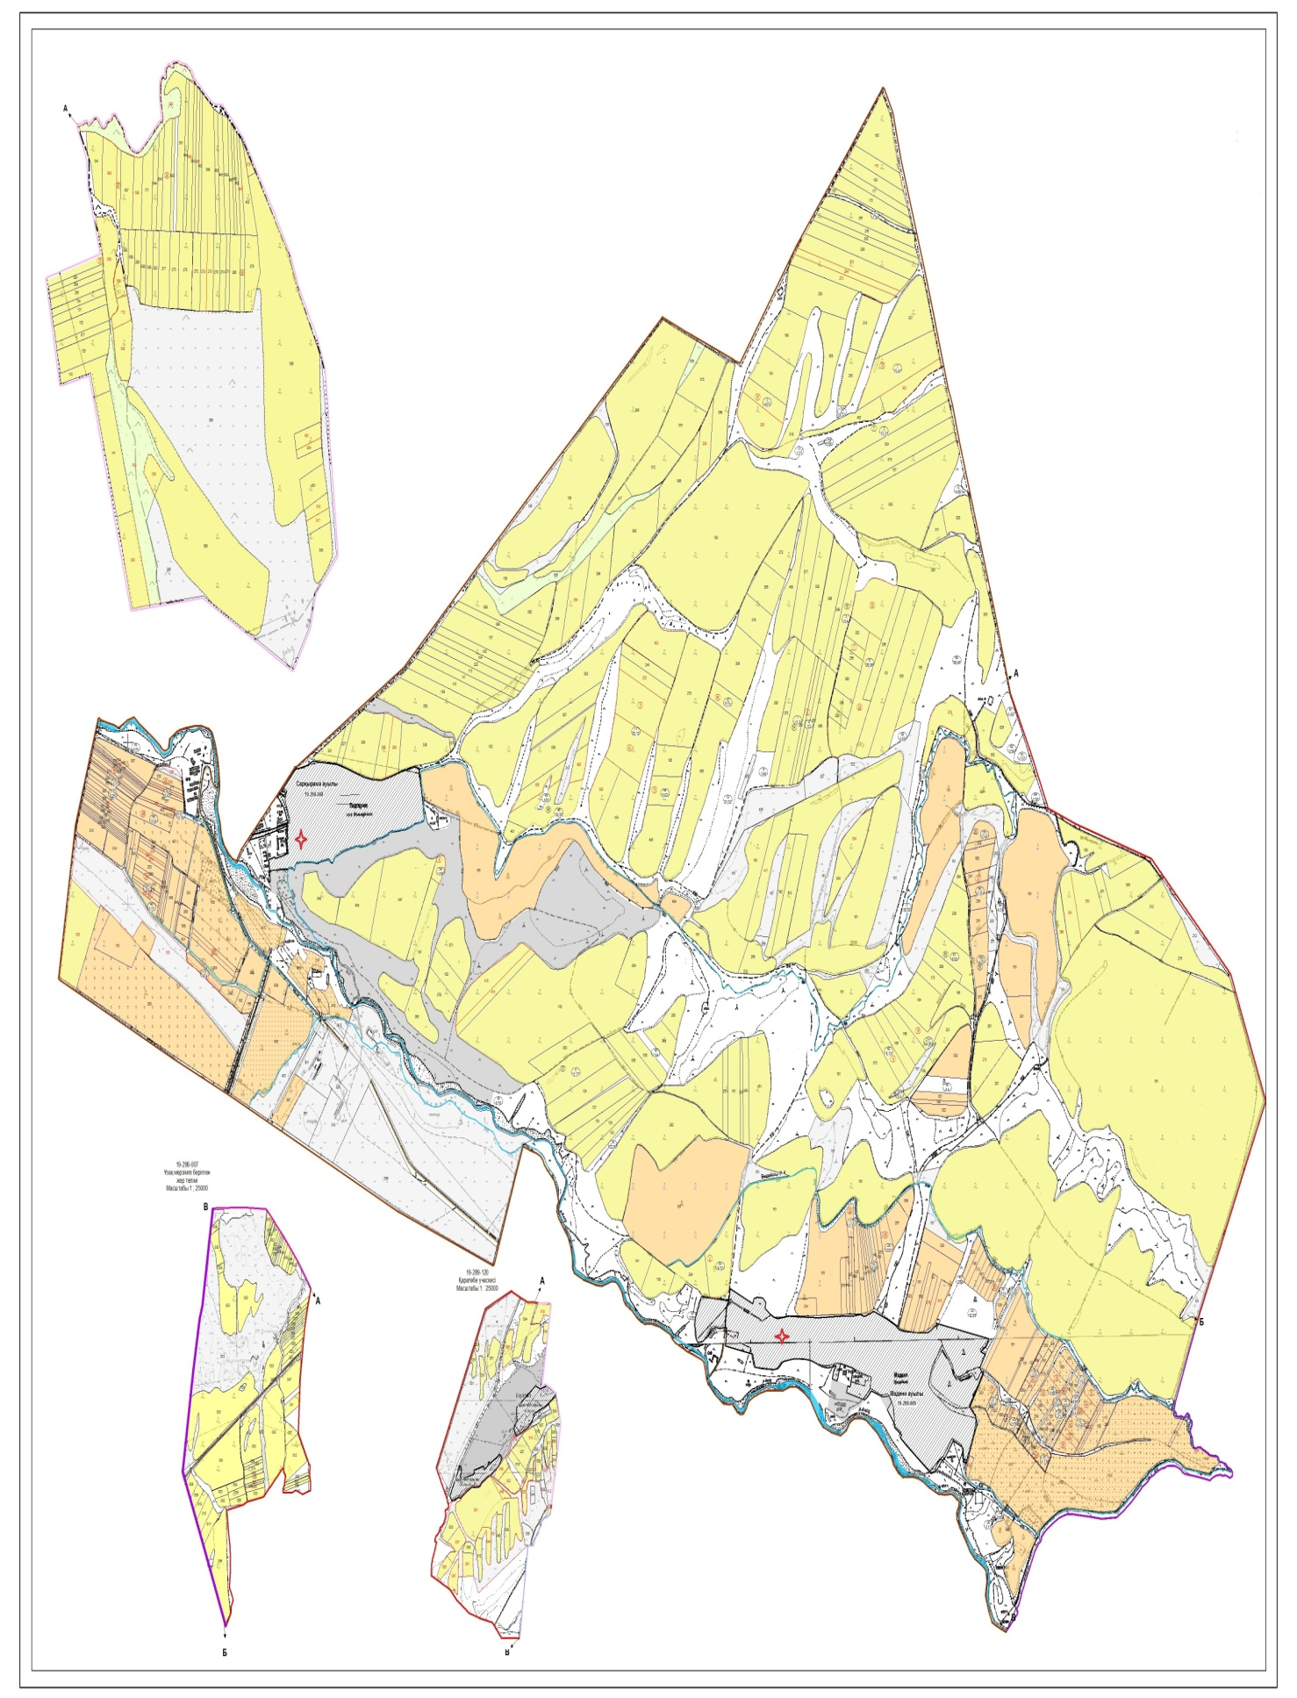

Схема доступа пастбище пользователей к водоисточникам, составления согласно норме потребления воды по Верхней Аксускому сельскому округу, Толебийского района

Приемлемые схемы пастбище оборотов и карт с обозначением внешних и внутренних границ и площадей пастбищ, в том числе сезонных, объектов пастбищеной инфраструктуры по Верхней Аксускому сельскому округу, Толебийского района

Схема перераспределения пастбищ для размещения поголовья сельскохозяйственных животных физических и (или) юридических лиц, у которых отсутвует пастбища, и перемешения его на предоставляемые пастбища и схема размещения поголовья сельскохозяйтвенных животных на отгонных пастбищах физических и (или) юридических лиц не обеспеченных пастбищами по Верхней Аксускому сельскому округу, Толебийского района

6. Каратюбинский сельский округ
Центр – село Каратюбе
Населенные пункты – Каратюбе, Костобе, Майбулак, Балдыберек, Тонкерис.
Население – 5363 человек
Общая площадь всего округа – 17503 гектар
В том числе: пастбища населенного пункта -4100 гектар
сельскохозяйственные земли – 10179 гектар
Общие пахотные земли – 5639 гектар
Орошаемые земли – 586 гектар
Многолетние насаждения-189 гектар
Сенокосные земли – 15 гектар
Пастбищные земли – 4336 гектар
(Общая пастбищная земля – 8574 гектар)
Данные о количестве поголовья скота сельскохозяйственных животных по населенным
Пунктам
№ | Населенные пункты | Верблюд | Лошадь | Крупнорогатый скот | Мелко рогатый скот
1 | Каратюбе | - | 582 | 1466 | 3806
2 | Майбулак | - | 381 | 720 | 2600
3 | Костобе | - | 346 | 597 | 2340
4 | Балдыберек | - | 735 | 1610 | 2704
5 | Тонкерис | - | 770 | 1263 | 1714
 | Итого: | - | 2814 | 5656 | 13164

Информация о ветеринарно-санитарных учреждениях:
№ | Сельские округа | Ветеринарные станции | Купка мелко рогатого скота | Пункт искусственного осеменения | Биотермические котловины
1 | Каратюбе | 1 | 1 | - | 1
2 | Майбулак | - | - | 1 | -
3 | Костобе | - | - | - | -
4 | Балдыберек | - | 1 | - | -
5 | Тонкерис | - | - | - | -
 | Итого: | 1 | 2 | 1 | 1

График календаря использования пастбищ для распределения сельскохозяйственных животных и сезонных маршрутов распространения. Продолжительность пастбищного периода следующая:
№ | Форма выпуска, срок перегона скота в горной зоне | Срок возврата скота в горной зоне выпуска | Пре­ду­пре­жде­ние
1 | Апрель - май | Август - сентябрь

№№ п/п | Населенные пункты | Общая площадь пастбищ в населенных пунктах, гектар | Поголовья скота и требуемая площадь пастбищных земель, гектар
 |  |  | Лошадь | Норма, гектар | Необхадимые патсбища, гектар | Крупнорогатый скот
1 | 2 | 3 | 4 | 5 | 6 | 7
1 | Каратюбе |  | 562 | 9 | 5058 | 1553
2 | Майбулак |  | 351 | 9 | 3159 | 620
3 | Костобе |  | 316 | 9 | 2844 | 497
4 | Балдыберек |  | 715 | 9 | 6435 | 1511
5 | Тонкерис |  | 775 | 9 | 6975 | 1163
 | Всего | 8574 | 2719 | 9 | 24471 | 5344

Норма гектар | Необходимые пастбища, гектар | Мелко рогатый скот | Норма, гектар | Необходимые пастбища, гектар | Общая площадь необходимых пастбищ, гектар | Разница между общей пастбищей и необходимой пастбищ в населенных пунктах, (-,+)
8 | 9 | 10 | 11 | 12 | 13 | 14
8 | 12424 | 3806 | 2,5 | 9515 | 26997
8 | 4960 | 2360 | 2,5 | 5900 | 14019
8 | 3976 | 2330 | 2,5 | 5825 | 12645
8 | 12088 | 2704 | 2,5 | 6760 | 25283
8 | 9304 | 1624 | 2,5 | 4060 | 20339
8 | 42752 | 12824 | 2,5 | 32060 | 99283 | -90709
Схема (карта) расположения пастбищ на территории административно-территориальной единицы в разрезе категорий земель, собственников земельных участков и земелепользователей на основании правоустанавливающих документов по Каратюбенскому сельскому округу, Толебийского района

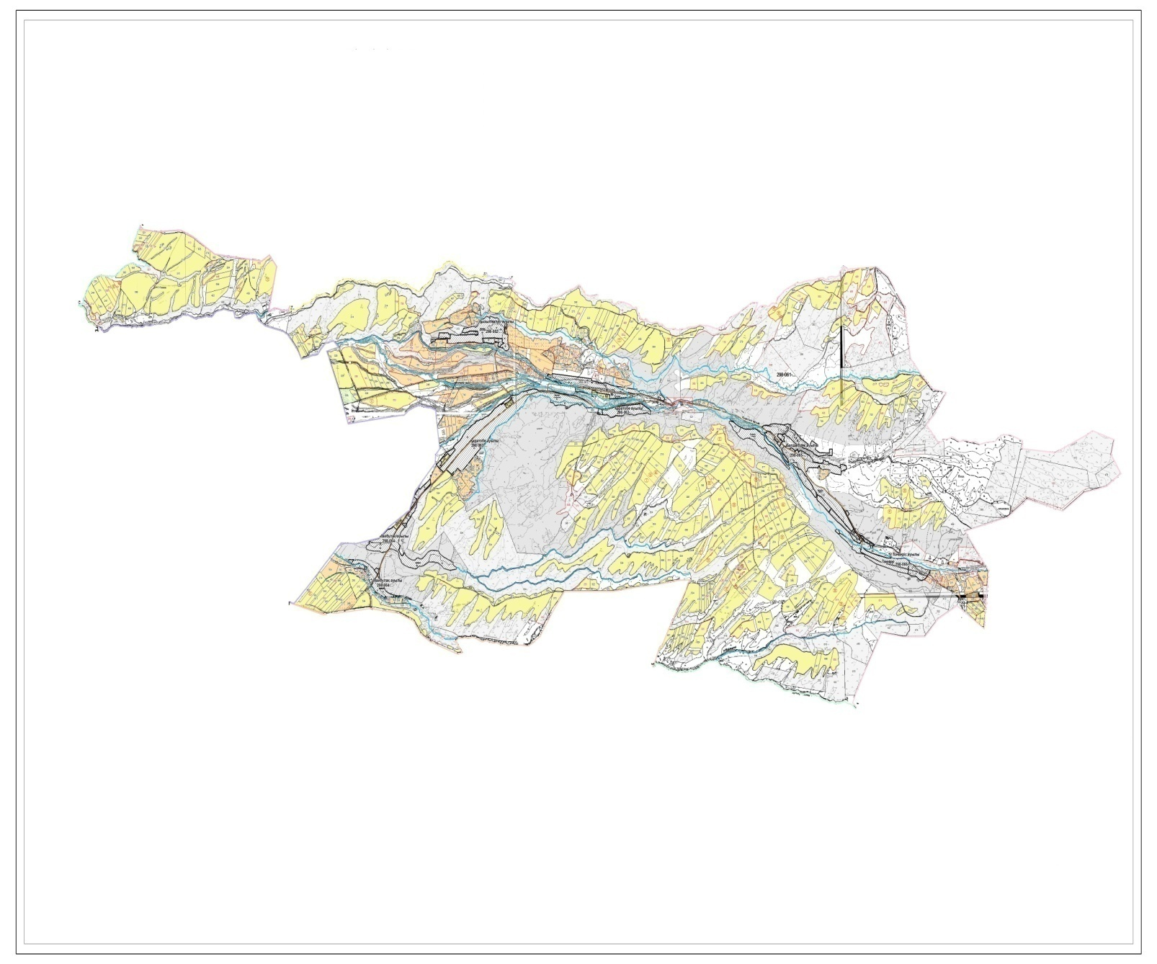

Категория земель:
общая площадь всего округа: 17503 гектар
в том числе сельскохозяйственные земли: 10179 гектар
общие пахотные земли: 5639 гектар
в том числе орошаемые земли: 586 гектар
многолетние насаждения: 189 гектар
сенокосные земли: 15 гектар
пастбищные земли: 4336 гектар
Календарный график по использования пастбищ, устанавливающих сезонные маршруты выпаса и передвижения сельскохозяйтсвенных животных по Каратюбенскому сельскому округу, Толебийского района

Cхема доступа пастбище пользователей к водоисточникам, составления согласно норме потребления воды по Каратюбинскому сельскому округу, Толебийского района

Приемлемые схемы пастбище оборотов и карт с обозначением внешних и внутренних границ и площадей пастбищ, в том числе сезонных, объектов пастбищеной инфраструктуры по Каратюбенскому сельскому округу, Толебийского района

Схема перераспределения пастбищ для размещения поголовья сельскохозяйственных животных физических и (или) юридических лиц, у которых отсутвует пастбища, и перемешения его на предоставляемые пастбища и схема размещения поголовья сельскохозяйтвенных животных на отгонных пастбищах физических и (или) юридических лиц не обеспеченных пастбищами по Каратюбенскому сельскому округу, Толебийского района

7. Каскасуский сельский округ
Центр – село Каскасу
Населенные пункты – Каскасу, Кенесарык, Верхне- Каскасу, Керегетас.
Население – 5245 человек
Общая площадь всего округа – 10147 гектар
В том числе: Пастбища населенного пункта -2562 гектар
сельскохозяйственные земли – 5352 гектар
Общие пахотные земли – 3669 гектар
Орошаемые земли – 761 гектар
Многолетние насаждения– 119 гектар
Сенокосные земли – 101 гектар
Пастбищные земли – 1463 гектар
(Общая пастбищная земля – 4025 гектар)
Данные о количестве поголовья скота сельскохозяйственных животных по населенным пунктам.
№ | Населенные пункты | Верблюд | Лошадь | Крупнорогатый скот | Мелко рогатый скот
1 | Каскасу | - | 481 | 960 | 3196
2 | Кенесарык | - | 834 | 800 | 3849
3 | Верхний-Каскасу | - | 279 | 562 | 1196
4 | Керегетас | - | 506 | 578 | 1314
 | Итого: | - | 2100 | 2900 | 9555

Информация о ветеринарно-санитарных учреждениях:
№ | Сельские округа | Ветеринарные станции | Купка мелко рогатого скота | Пункт искусственного осеменения | Биотермические котловины
1 | Каскасу | 1 | - | 1 | 1
2 | Кенесарык | - | - | - | 1
3 | Верхний-Каскасу | - | - | - | -
4 | Керегетас | - | 1 | - | -
 | Итого: | 1 | 1 | 1 | 2

График календаря использования пастбищ для распределения сельскохозяйственных животных и сезонных маршрутов распространения. Продолжительность пастбищного периода следующая:
№ | Форма выпуска, срок перегона скота в горной зоне | Срок возврата скота в горной зоне выпуска | Предупреждение
1 | Апрель - май | Август - сентябрь

№№ п/п | Населенные пункты | Общая площадь пастбищ в населенных пунктах, гектар | Поголовья скота и требуемая площадь пастбищных земель, гектар
 |  |  | Лошадь | Норма, гектар | Необхадимые патсбища, гектар | Крупнорогатый скот
1 | 2 | 3 | 4 | 5 | 6 | 7
1 | Каскасу |  | 481 | 9 | 4329 | 668
2 | Кенесарык |  | 734 | 9 | 6606 | 579
3 | Верхний-Каскасу |  | 219 | 9 | 1971 | 412
4 | Керегетас |  | 492 | 9 | 4428 | 378
 | Всего: | 4025 | 1926 | 9 | 17334 | 2037

Норма гектар | Необходимые пастбищ, гектар | Мелко рогатый скот | Норма, гектар | Необходимые пастбища, гектар | Общая площадь необходимых пастбищ, гектар | Разница между общей пастбищей и необходимой пастбищ в населенных пунктах, (-,+)
8 | 9 | 10 | 11 | 12 | 13 | 14
8 | 5344 | 2996 | 2,5 | 7490 | 17163
8 | 4632 | 3549 | 2,5 | 8872,5 | 20110,5
8 | 3296 | 1154 | 2,5 | 2885 | 8152
8 | 3024 | 1194 | 2,5 | 2985 | 10437
8 | 16296 | 8893 | 2,5 | 22232,5 | 55862,5 | -51837,5
Схема (карта) расположения пастбищ на территории административно-территориальной единицы в разрезе категорий земель, собственников земельных участков и земелепользователей на основании правоустанавливающих документов по Каскасускому сельскому округу, Толебийского района

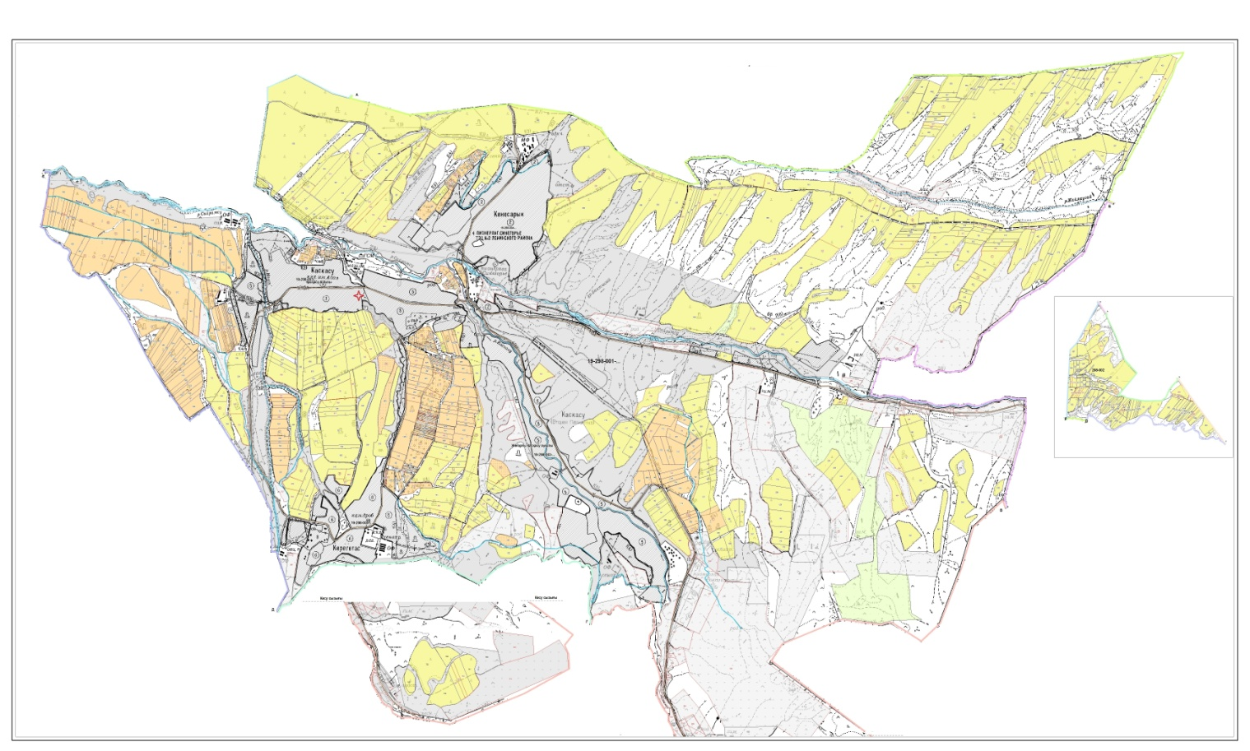

Категория земель:
общая площадь всего округа: 10147 гектар
в том числе сельскохозяйственные земли: 5352 гектар
общие пахотные земли: 3669 гектар
в том числе орошаемые земли: 761 гектар
многолетние насаждения: 119 гектар
сенокосные земли: 101 гектар
пастбищные земли: 1463 гектар
Календарный график по использования пастбищ, устанавливающих сезонные маршруты выпаса и передвижения сельскохозяйтсвенных животных по Каскасускому сельскому округу, Толебийского района

Схема доступа пастбище пользователей к водоисточникам, составления согласно норме потребления воды по Каскасускому сельскому округу, Толебийского района

Приемлемые схемы пастбище оборотов и карт с обозначением внешних и внутренних границ и площадей пастбищ, в том числе сезонных, объектов пастбищеной инфраструктуры по Каскасускому сельскому округу, Толебийского района

Схема перераспределения пастбищ для размещения поголовья сельскохозяйственных животных физических и (или) юридических лиц, у которых отсутвует пастбища, и перемешения его на предоставляемые пастбища и схема размещения поголовья сельскохозяйтвенных животных на отгонных пастбищах физических и (или) юридических лиц не обеспеченных пастбищами по Каскасускому сельскому округу, Толебийского района

8. Кемекалганский сельский округ
Центр – село Абай
Населенные пункты – Абай, Ангарата, Уйымшыл, Акбастау, Каракия, Каратобе
Население – 5689 человек
Общая площадь всего округа – 14554гектар
В том числе: пастбища населенного пукта – 4800 гектар
сельскохозяйственные земли – 7377 гектар
Общие пахотные земли – 5702 гектар
Орошаемые земли – 397 гектар
Многолетние насаждения– 42 гектар
Сенокосные земли – 21 гектар
Пастбищные земли – 1612 гектар
(Общая пастбищная земля – 6423 гектар)
Данные о количестве поголовья скота сельскохозяйственных животных по населенным пунктам
№ | Населенные пункты | Верблюд | Лошадь | Крупнорогатый скот | Мелко рогатый скот
1 | Акбастау | - | 408 | 637 | 2238
2 | Ангарата | 16 | 595 | 610 | 4519
3 | Абай | - | 686 | 805 | 4295
4 | Уйымшыл | - | 425 | 645 | 2561
5 | Каратобе | - | 130 | 284 | 1514
6 | Каракия | - | 98 | 654 | 819
 | Итого: | 16 | 2342 | 3635 | 15946

Информация о ветеринарно-санитарных учреждениях:
№ | Сельские округа | Ветеринарные станции | Купка мелко рогатого скота | Пункт искусственного осеменения | Биотермические котловины
1 | Акбастау | - | 1 | - | -
2 | Ангарата | 1 | 1 | 1 | -
3 | Абай | 1 | - | - | 1
4 | Уйымшыл | - | - | - | -
5 | Каратобе | - | 1 | 1 | -
6 | Каракия | - | - | - | 1
 | Всего | 2 | 3 | 2 | 2

График календаря использования пастбищ для распределения сельскохозяйственных животных и сезонных маршрутов распространения. Продолжительность пастбищного периода следующая:
№ | Форма выпуска, срок перегона скота в горной зоне | Срок возврата скота в горной зоне выпуска | Предупреждение
1 | Апрель - май | Август - сентябрь

№ п/п | Населенные пункты | Общая площадь пастбищ в населенных пунктах, гектар | Поголовья скота и требуемая площадь пастбищных земель, гектар
 |  |  | Лошадь | Норма, гектар | Необхадимые патсбища, гектар | Крупнорогатый скот
1 | 2 | 3 | 4 | 5 | 6 | 7
1 | Акбастау |  | 408 | 9 | 3672 | 617
2 | Ангарата |  | 560 | 9 | 5040 | 592
3 | Абай |  | 656 | 9 | 5904 | 785
4 | Уйымшыл |  | 415 | 9 | 3735 | 633
5 | Каратобе |  | 130 | 9 | 1170 | 274
6 | Каракия |  | 98 | 9 | 882 | 644
 | Всего | 6423 | 2267 | 9 | 20403 | 3545

Норма, гектар | Необходимые пастбища, гектар | Мелко рогатый скот | Норма, гектар | Необходимые пастбища, гектар | Общая площадь необходимых пастбищ, гектар | Разница между общей пастбищей и необходимой пастбищ в населенных пунктах, (-,+)
8 | 9 | 10 | 11 | 12 | 13 | 14
8 | 4936 | 2218 | 2,5 | 5545 | 14153
8 | 4736 | 4509 | 2,5 | 11272,5 | 21048,5
8 | 6280 | 4240 | 2,5 | 10600 | 22784
8 | 5064 | 2551 | 2,5 | 6377,5 | 15176,5
8 | 2192 | 1504 | 2,5 | 3760 | 7122
8 | 5152 | 809 | 2,5 | 2022,5 | 8056,5
8 | 28360 | 15831 | 2,5 | 39577,5 | 88340,5 | -81917,5
Схема (карта) расположения пастбищ на территории административно-территориальной единицы в разрезе категорий земель, собственников земельных участков и земелепользователей на основании правоустанавливающих документов по Кемекалганскому сельскому округу, Толебийского района

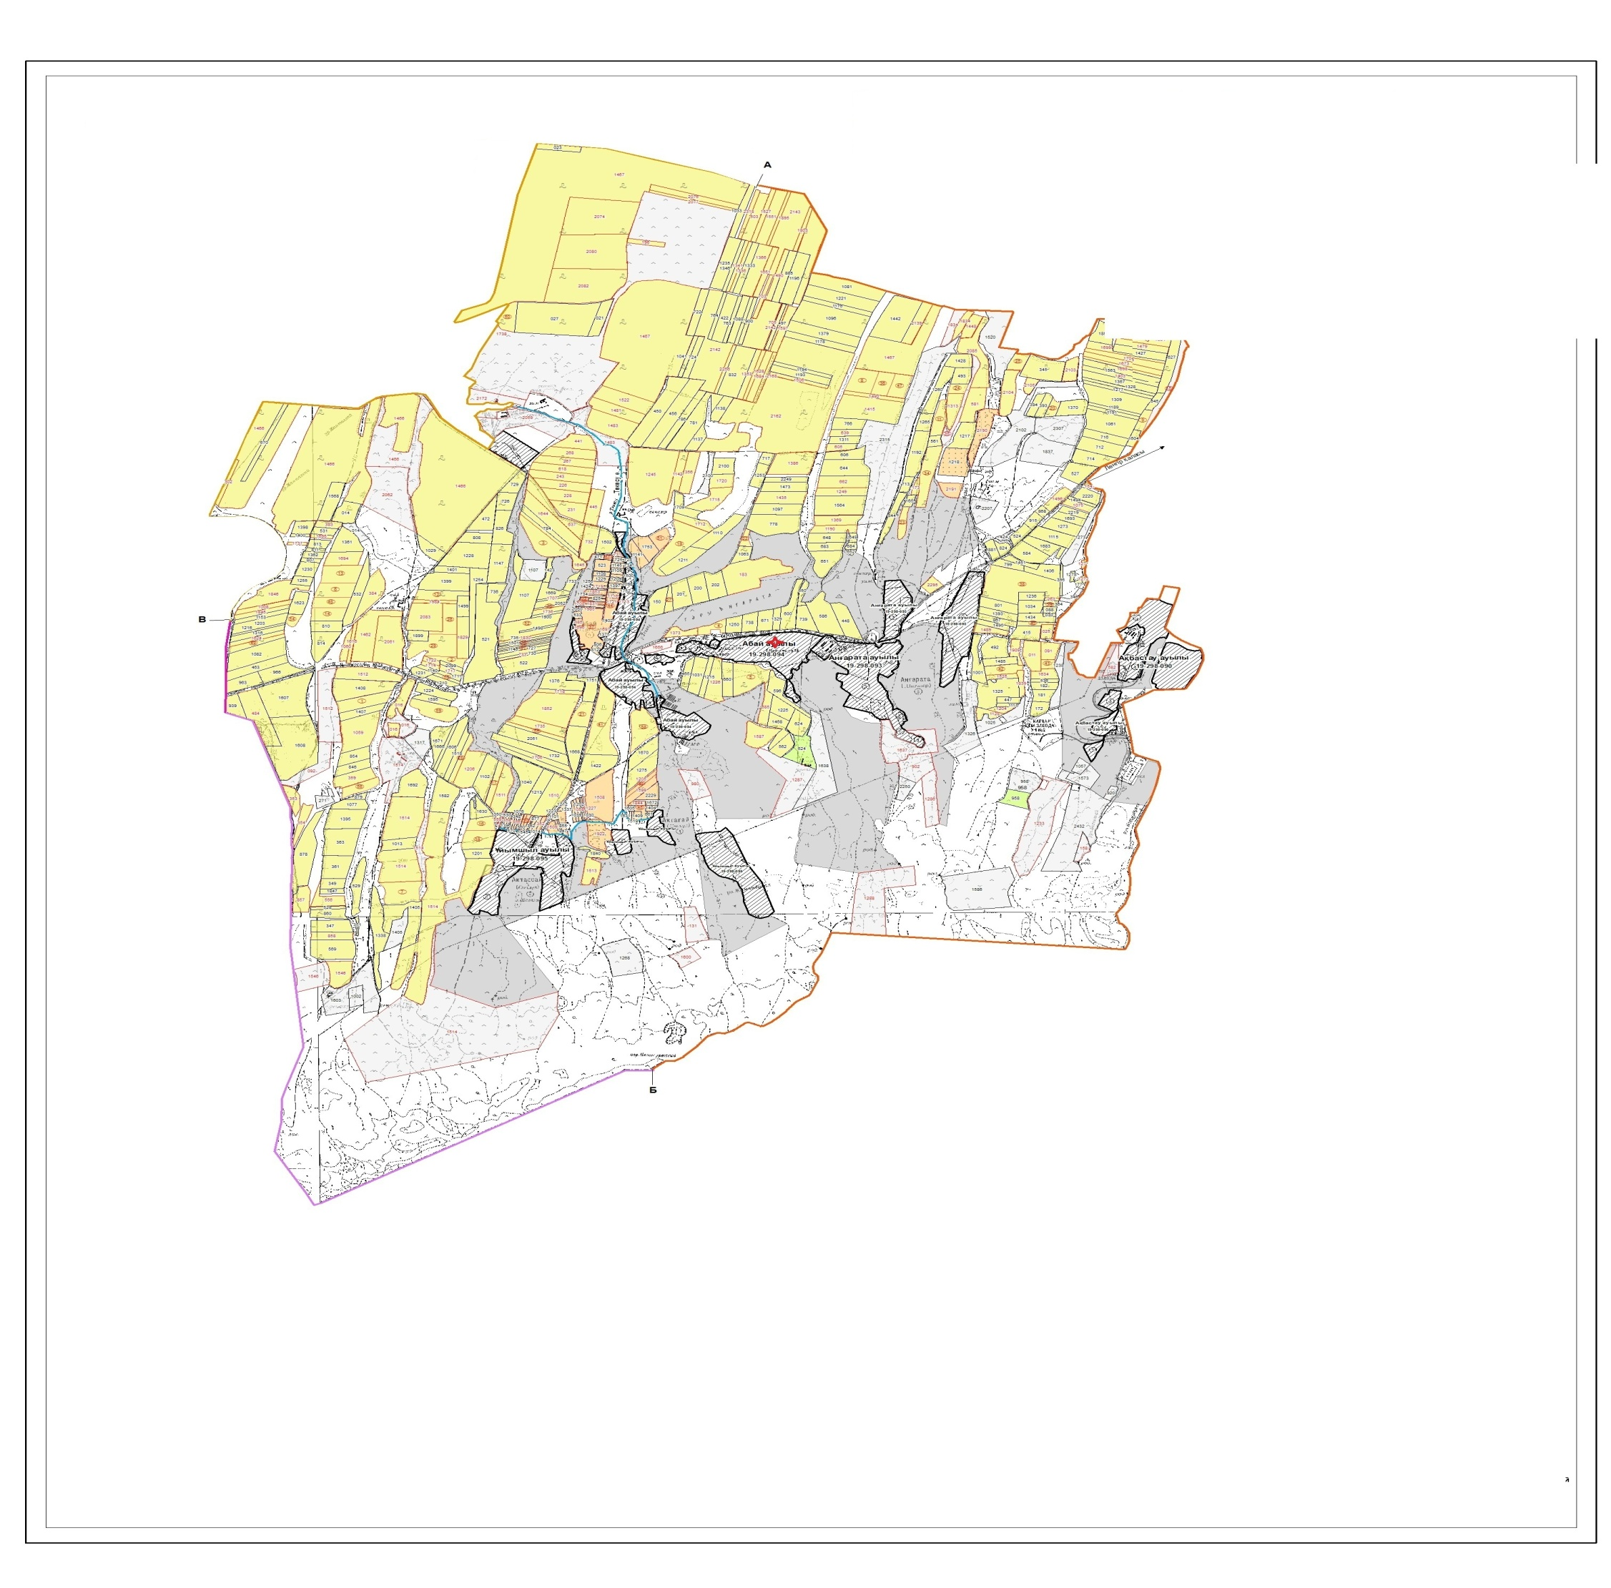

Категория земель:
общая площадь всего округа: 14554 гектар
в том числе сельскохозяйственные земли: 7377 гектар
общие пахотные земли: 5702 гектар
в том числе орошаемые земли: 397 гектар
многолетние насаждения: 42 гектар
сенокосные земли: 21 гектар
пастбищные земли: 1612 гектар
Календарный график по использования пастбищ, устанавливающих сезонные маршруты выпаса и передвижения сельскохозяйтсвенных животных по Кемекалганскому сельскому округу, Толебийского района

Схема доступа пастбище пользователей к водоисточникам, составления согласно норме потребления воды по Кемекалганскому сельскому округу, Толебийского района

Приемлемые схемы пастбище оборотов и карт с обозначением внешних и внутренних границ и площадей пастбищ, в том числе сезонных, объектов пастбищеной инфраструктуры по Кемекалганскому сельскому округу, Толебийского района

Схема перераспределения пастбищ для размещения поголовья сельскохозяйственных животных физических и (или) юридических лиц, у которых отсутвует пастбища, и перемешения его на предоставляемые пастбища и схема размещения поголовья сельскохозяйтвенных животных на отгонных пастбищах физических и (или) юридических лиц не обеспеченных пастбищами по Кемекалганскому сельскому округу, Толебийского района

9. Когалинский сельский округ
Центр – село Узынарык
Населенные пункты – Узынарык, Диханкуль, Алшалы
Население – 3774 человек
Общая площадь всего округа – 7081 гектар
В том числе: Пастбища населенного пункта – 1846 гектар
Сельскохозяйственные земли – 4184 гектар
Общие пахотные земли – 2886 гектар
Орошаемые земли – 270 гектар
Многолетние насаждения – 107 гектар
Пастбищные земли – 1191 гектар
Сенокосные земли – 0 гектар
(Общая пастбищная земля – 3029 гектар)
Данные о количестве поголовья скота сельскохозяйственных животных по населенным пунктам
№ | Населенные пункты | Верблюд | Лошадь | Крупнорогатый скот | Мелко рогатый скот
1 | Узынарык | - | 809 | 427 | 1186
2 | Диханкул | - | 1335 | 786 | 1317
3 | Алшалы | - | 734 | 906 | 7787
 | Всего: | - | 2878 | 2119 | 10290

Информация о ветеринарно-санитарных учреждениях:
№ | Сельские округа | Ветеринарные станции | Купка мелко рогатого скота | Пункт искусственного осеменения | Биотермические котловины
1 | Узынарык | - | - | 1 | 1
2 | Диханкул | - | 1 | - | -
3 | Алшалы | - | - | - | 1
 | Всего: | - | 1 | 1 | 2

График календаря использования пастбищ для распределения сельскохозяйственных животных и сезонных маршрутов распространения. Продолжительность пастбищного периода следующая:
№ | Форма выпуска, срок перегона скота в горной зоне | Срок возврата скота в горной зоне выпуска | Предупреждение
1 | Апрель - май | Август - сентябрь

№№ п/п | Населенные пункты | Общая площадь пастбищ в населенных пунктах, гектар | Поголовья скота и требуемая площадь пастбищных земель, гектар
 |  |  | Лошадь | Норма, гектар | Необхадимые патсбища, гектар | Крупнорогатый скот
1 | 2 | 3 | 4 | 5 | 6 | 7
1 | Узынарык |  | 789 | 9 | 7101 | 417
2 | Диханкул |  | 1295 | 9 | 11655 | 706
3 | Алшалы |  | 714 | 9 | 6426 | 883
 | Всего: | 3029 | 2798 | 9 | 25182 | 2006

Норма гектар | Необходимые пастбищ, гектар | Мелко рогатый скот | Норма, гектар | Необходимые пастбища, гектар | Общая площадь необходимых пастбищ, гектар | Разница между общей пастбищей и необходимой пастбищ в населенных пунктах, (-,+)
8 | 9 | 10 | 11 | 12 | 13 | 14
8 | 3336 | 1176 | 2,5 | 2940 | 13377
8 | 5648 | 1292 | 2,5 | 3230 | 20533
8 | 7064 | 7747 | 2,5 | 19367,5 | 32857,5
8 | 16048 | 10215 | 2,5 | 22537,5 | 63767,5 | -60738,5
Схема (карта) расположения пастбищ на территории административно-территориальной единицы в разрезе категорий земель, собственников земельных участков и земелепользователей на основании правоустанавливающих документов по Когалинскому сельскому округу, Толебийского района

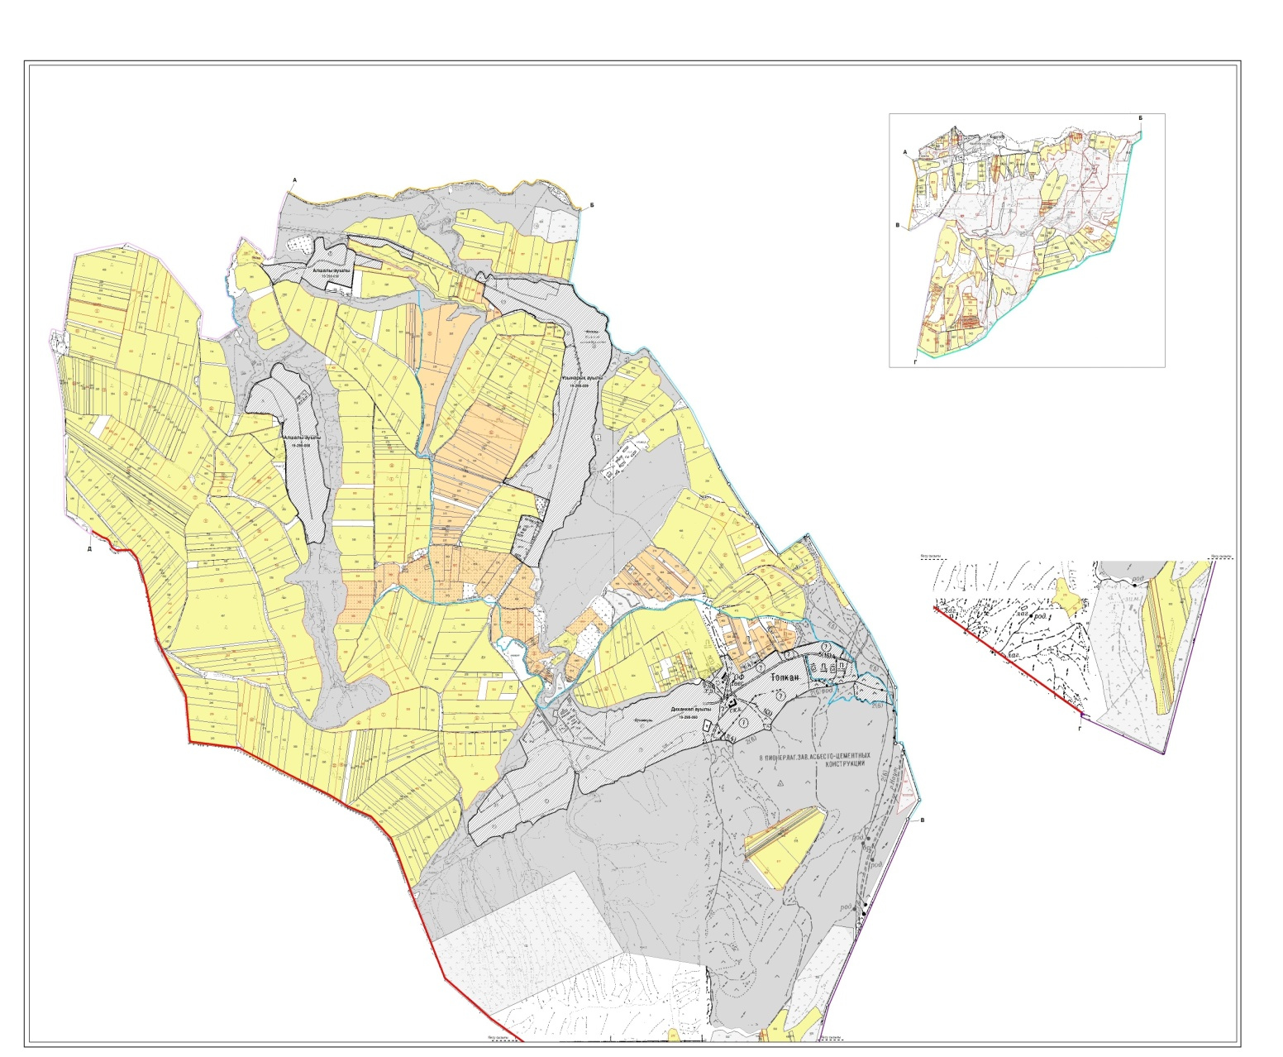

Категория земель:
общая площадь всего округа: 7081 гектар
в том числе сельскохозяйственные земли: 4184 гектар
общие пахотные земли: 2886 гектар
в том числе орошаемые земли: 270 гектар
многолетние насаждения: 107 гектар
сенокосные земли: -
пастбищные земли: 1191 гектар
Календарный график по использования пастбищ, устанавливающих сезонные маршруты выпаса и передвижения сельскохозяйтсвенных животных по Когалинскому сельскому округу, Толебийского района

Схема доступа пастбище пользователей к водоисточникам, составления согласно норме потребления воды по Когалинскомусельскому округу, Толебийского района

Приемлемые схемы пастбище оборотов и карт с обозначением внешних и внутренних границ и площадей пастбищ, в том числе сезонных, объектов пастбищеной инфраструктуры по Когалинскому сельскому округу, Толебийского района

Схема перераспределения пастбищ для размещения поголовья сельскохозяйственных животных физических и (или) юридических лиц, у которых отсутвует пастбища, и перемешения его на предоставляемые пастбища и схема размещения поголовья сельскохозяйтвенных животных на отгонных пастбищах физических и (или) юридических лиц не обеспеченных пастбищами по Когалинскому сельскому округу, Толебийского района

10. Коксаекский сельский округ
Центр – село Коксаек
Населенные пункты – Коксаек, Казакстан, Алтынбастау, Жинишке.
Население – 15392 человек
Общая площадь всего округа – 21403 гектар
В том числе: пастбища населенного пункта -235 гектар
сельскохозяйственные земли – 15580 гектар
Общие пахотные земли – 6152,3 гектар
Орошаемые земли – 1206 гектар
Многолетние насаждения – 250 гектар
Пастбищные земли – 5749 гектар
Сенокосные земли – 276 гектар
(Общая пастбищная земля-5992 гектар)
Данные о количестве поголовья скота сельскохозяйственных животных по населенным пунктам
№№ п/п | Населенные пункты | Верблюд | Лошадь | Крупнорогатый скот | Мелко рогатый скот
1 | Коксаек | - | 2326 | 3579 | 11559
2 | Казакстан | - | 350 | 1939 | 2597
3 | Жинишке | - | 351 | 2010 | 3954
4 | Алтынбастау | - | 273 | 1934 | 3437
 | Всего: | - | 3300 | 9462 | 21547

Информация о ветеринарно-санитарных учреждениях:
№ | Сельские округа | Ветеринарные станции | Купка мелко рогатого скота | Пункт искусственного осеменения | Биотермические котловины
1 | Коксаек | - | 1 | 1 | 1
2 | Казакстан | - | 1 | 1 | 1
3 | Жинишке | - | - | - | 1
4 | Алтынбастау | - | - | - | -
 | Всего | - | 2 | 2 | 3

График календаря использования пастбищ для распределения сельскохозяйственных животных и сезонных маршрутов распространения. Продолжительность пастбищного периода следующая:
№ | Форма выпуска, срок перегона скота в горной зоне | Срок возврата скота в горной зоне выпуска | Предупреждение
1 | Апрель - май | Август - сентябрь

№№ п/п | Населенные пункты | Общая площадь пастбищ в населенных пунктах, гектар | Поголовья скота и требуемая площадь пастбищных земель, гектар
 |  |  | Лошадь | Норма, гектар | Необхадимые патсбища, гектар | Крупнорогатый скот
1 | 2 | 3 | 4 | 5 | 6 | 7
1 | Коксаек |  | 2246 | 9 | 20214 | 3569
2 | Казакстан |  | 320 | 9 | 2880 | 1919
3 | Жинишке |  | 331 | 9 | 2979 | 1910
4 | Алтынбастау |  | 253 | 9 | 2277 | 1834
 | Всего | 5992 | 3150 | 9 | 28350 | 9232

Норма, гектар | Необходимые пастбища, гектар | Мелко рогатый скот | Норма, гектар | Необходимые пастбища, гектар | Общая площадь необходимых пастбищ, гектар | Разница между общей пастбищей и необходимой пастбищ в населенных пунктах, (-,+)
8 | 9 | 10 | 11 | 12 | 13 | 14
8 | 28552 | 11259 | 2,5 | 28147,5 | 76913,5
8 | 15352 | 3224 | 2,5 | 8060 | 26292
8 | 15280 | 3154 | 2,5 | 7885 | 26144
8 | 14672 | 2937 | 2,5 | 7342,5 | 24291,5
8 | 73856 | 20574 | 2,5 | 51435 | 153641 | -147649
Схема (карта) расположения пастбищ на территории административно-территориальной единицы в разрезе категорий земель, собственников земельных участков и земелепользователей на основании правоустанавливающих документов по Коксаекскому сельскому округу, Толебийского района

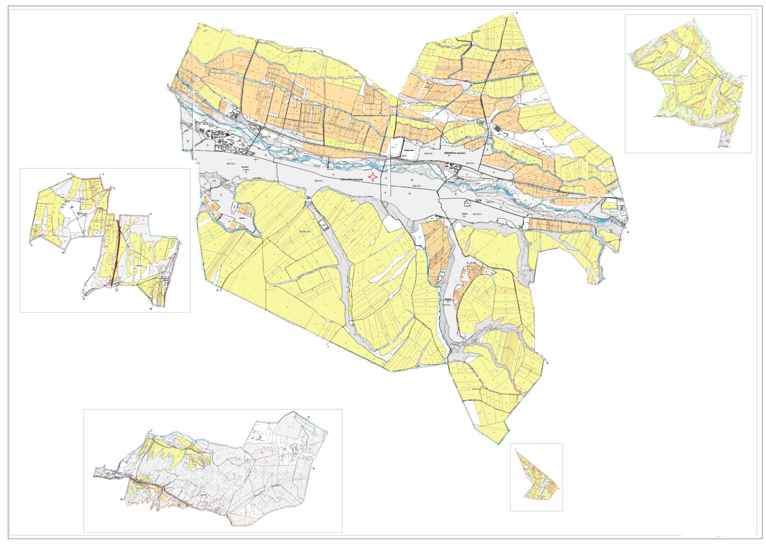

Категория земель:
общая площадь всего округа: 21403 гектар
в том числе сельскохозяйственные земли: 15580 гектар
общие пахотные земли: 9305 гектар
в том числе орошаемые земли: 1206 гектар
многолетние насаждения: 250 гектар
сенокосные земли: 276 гектар
пастбищные земли: 5749 гектар
Календарный график по использования пастбищ, устанавливающих сезонные маршруты выпаса и передвижения сельскохозяйтсвенных животных по Коксаекскому сельскому округу, Толебийского района

Схема доступа пастбище пользователей к водоисточникам, составления согласно норме потребления воды по Коксаекскому сельскому округу, Толебийского района

Приемлемые схемы пастбище оборотов и карт с обозначением внешних и внутренних границ и площадей пастбищ, в том числе сезонных, объектов пастбищеной инфраструктуры по Коксаекскому сельскому округу, Толебийского района

Схема перераспределения пастбищ для размещения поголовья сельскохозяйственных животных физических и (или) юридических лиц, у которых отсутвует пастбища, и перемешения его на предоставляемые пастбища и схема размещения поголовья сельскохозяйтвенных животных на отгонных пастбищах физических и (или) юридических лиц не обеспеченных пастбищами по Коксаекскому сельскому округу, Толебийского района

11. Тасарыкский сельский округ
Центр – село Тасарык
Населенные пункты – Тасарык, Ханарык, Оңтүстік, Джамбыл
Население – 4746 человек
Общая площадь всего округа – 13333 гектар
В том числе: Пастбища населенного пункта – 629 гектар
сельскохозяйственные земли: 9798 гектар
Общие пахотные земли – 5612 гектар
Орошаемые земли – 1329 гектар
Многолетние насаждения – 123 гектар
Пастбищные земли – 3546 гектар
Сенокосные земли – 517 гектар
(Общая пастбищная земля – 4175 гектар)
Данные о количестве поголовья скота сельскохозяйственных животных по населенным пунктам.
№№ п/п | Населенные пункты | Верблюд | Лошадь | Крупнорогатый скот | Мелко рогатый скот
1 | Тасарык | - | 423 | 1191 | 6385
2 | Ханарык | - | 361 | 1357 | 5199
3 | Жамбыл | - | 397 | 865 | 3086
4 | Онтустик | - | 199 | 561 | 1673
 | Всего: | - | 1380 | 3974 | 16343

Информация о ветеринарно-санитарных учреждениях:
№ | Сельские округа | Ветеринарные станции | Купка мелко рогатого скота | Пункт искусственного осеменения | Биотермические котловины
1 | Тасарык | 1 | 1 | - | 1
2 | Ханарык | - | - | 1 | 1
3 | Жамбыл | - | - | - | -
4 | Онтустик | - | - | - | -
 | Всего: | 1 | 1 | 1 | 2

График календаря использования пастбищ для распределения сельскохозяйственных животных и сезонных маршрутов распространения. Продолжительность пастбищного периода следующая:
№ | Форма выпуска, срок перегона скота в горной зоне | Срок возврата скота в горной зоне выпуска | Предупреждение
1 | Апрель - май | Август - сентябрь

№№ п/п | Населенные пункты | Общая площадь пастбищ в населенных пунктах, гектар | Поголовья скота и требуемая площадь пастбищных земель, гектар
 |  |  | Лошадь | Норма, гектар | Необхадимые патсбища, гектар | Крупнорогатый скот
1 | 2 | 3 | 4 | 5 | 6 | 7
1 | Тасарык |  | 323 | 9 | 2907 | 1171
2 | Ханарык |  | 261 | 9 | 2349 | 1257
3 | Жамбыл |  | 317 | 9 | 2853 | 765
4 | Онтустик |  | 199 | 9 | 1791 | 461
 | Всего: | 4175 | 1100 | 9 | 9900 | 3654

Норма, гектар | Необходимые пастбища, гектар | Мелко рогатый скот | Норма, гектар | Необходимые пастбища, гектар | Общая площадь необходимых пастбищ, гектар | Разница между общей пастбищей и необходимой пастбищ в населенных пунктах, (-,+)
8 | 9 | 10 | 11 | 12 | 13 | 14
8 | 9368 | 6185 | 2,5 | 15462,5 | 27737,5
8 | 10056 | 5149 | 2,5 | 12872,5 | 25277,5
8 | 6120 | 2986 | 2,5 | 7465 | 16438
8 | 3688 | 1673 | 2,5 | 4182,5 | 9661,5
8 | 29232 | 15993 | 2,5 | 39982,5 | 79114,5 | -78014,5
Схема (карта) расположения пастбищ на территории административно-территориальной единицы в разрезе категорий земель, собственников земельных участков и земелепользователей на основании правоустанавливающих документов по Тасарыкскому сельскому округу, Толебийского района

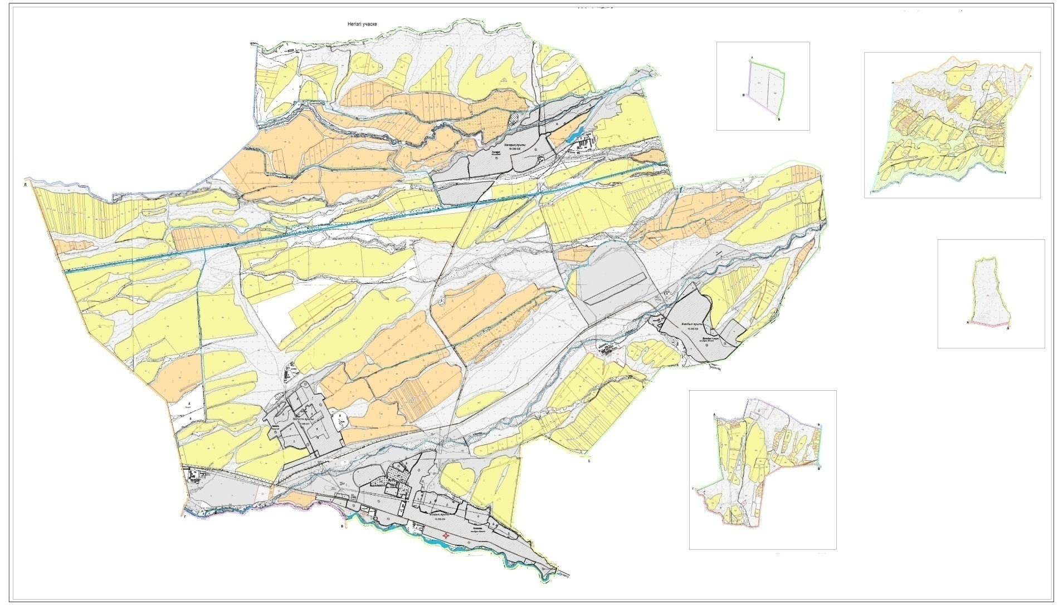

Категория земель:
общая площадь всего округа: 13333 гектар
в том числе сельскохозяйственные земли: 9798 гектар
общие пахотные земли: 5612 гектар
в том числе орошаемые земли: 1329 гектар
многолетние насаждения: 123 гектар
сенокосные земли: 517 гектар
пастбищные земли: 3546 гектар
Календарный график по использования пастбищ, устанавливающих сезонные маршруты выпаса и передвижения сельскохозяйтсвенных животных по Тасарыкскому сельскому округу, Толебийского района

Схема доступа пастбище пользователей к водоисточникам, составления согласно норме потребления воды по Тасарыкскому сельскому округу, Толебийского района

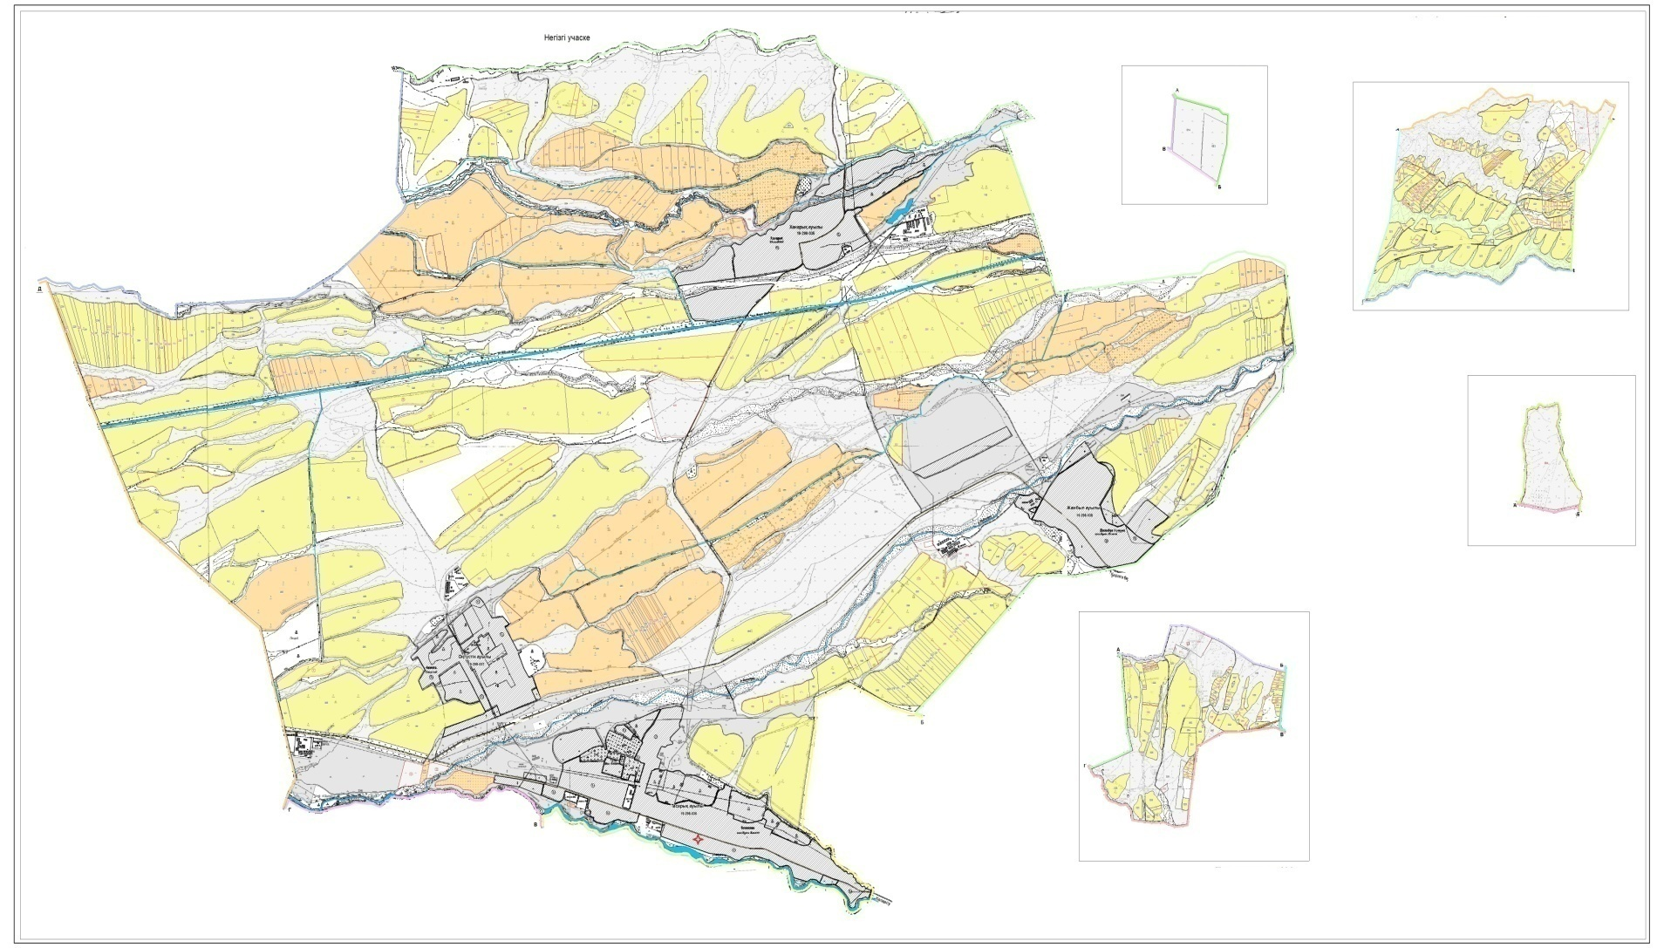

Приемлемые схемы пастбище оборотов и карт с обозначением внешних и внутренних границ и площадей пастбищ, в том числе сезонных, объектов пастбищеной инфраструктуры по Тасарыкскому сельскому округу, Толебийского района

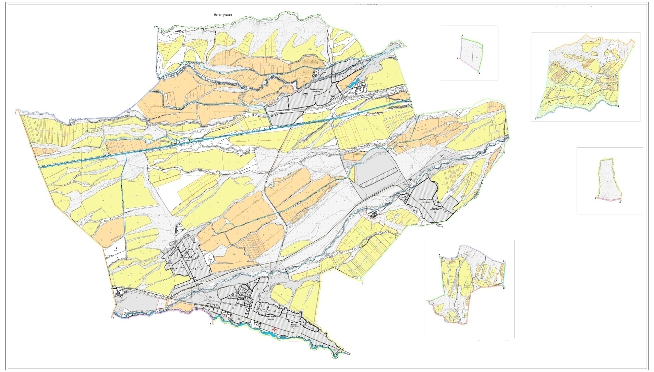

Схема перераспределения пастбищ для размещения поголовья сельскохозяйственных животных физических и (или) юридических лиц, у которых отсутвует пастбища, и перемешения его на предоставляемые пастбища и схема размещения поголовья сельскохозяйтвенных животных на отгонных пастбищах физических и (или) юридических лиц не обеспеченных пастбищами по Тасарыкскому сельскому округу, Толебийского района

12. Зертасский сельский округ
Центр – село Зертас
Населенные пункты – Зертас, Жанакуш
Население – 5226 человек
Общая площадь всего округа – 8961 гектар
В том числе: пастбища населенного пункта – 1366 гектар
сельскохозяйственные земли – 5806 гектар
Общие пахотные земли – 4461 гектар
Орошаемые земли – 1041 гектар
Многолетние насаждения – 165 гектар
Пастбищные земли – 1078 гектар
Сенокосные земли –102 гектар
(Общая пастбищная земля – 2444 гектар)
Данные о количестве поголовья скота сельскохозяйственных животных по населенным пунктам
№ | Населенные пункты | Верблюд | Лошадь | Крупнорогатый скот | Мелко рогатый скот
1 | Зертас | 2453 | 716 | 7579 | 7618
2 | Жанакуш | 481 | 174 | 1536 | 3420
 | Всего | 2934 | 890 | 9115 | 11038

Информация о ветеринарно-санитарных учреждениях:
№ | Сельские округа | Ветеринарные станции | Купка мелко рогатого скота | Пункт искусственного осеменения | Биотермические котловины
1 | Зертас | 1 | 1 | 1 | 1
2 | Жанакуш | - | 1 | - | -
 | Всего | 1 | 2 | 1 | 1

График календаря использования пастбищ для распределения сельскохозяйственных животных и сезонных маршрутов распространения. Продолжительность пастбищного периода следующая:
№ | Форма выпуска, срок перегона скота в горной зоне | Срок возврата скота в горной зоне выпуска | Предупреждение
1 | Апрель - май | Август - сентябрь

№№ п/п | Населенные пункты | Общая площадь пастбищ в населенных пунктах, гектар | Поголовья скота и требуемая площадь пастбищных земель, гектар
 |  |  | Лошадь | Норма, гектар | Необхадимые патсбища, гектар | Крупнорогатый скот
1 | 2 | 3 | 4 | 5 | 6 | 7
1 | Зертас |  | 416 | 9 | 3744 | 1254
2 | Жанакуш |  | 136 | 9 | 1224 | 300
 | Всего | 2444 | 552 | 9 | 4968 | 1554

Норма, гектар | Необходимые пастбища, гектар | Мелко рогатый скот | Норма, гектар | Необходимые пастбища, гектар | Общая площадь необходимых пастбищ, гектар | Разница между общей пастбищей и необходимой пастбищ в населенных пунктах, (-,+)
8 | 9 | 10 | 11 | 12 | 13 | 14
8 | 10032 | 6979 | 2,5 | 17447,5 | 31223,5
8 | 2400 | 1354 | 2,5 | 3385 | 7009
8 | 12432 | 8333 | 2,5 | 20832,5 | 38232,5 | -35788,5
Схема (карта) расположения пастбищ на территории административно-территориальной единицы в разрезе категорий земель, собственников земельных участков и земелепользователей на основании правоустанавливающих документов по Зертаскому сельскому округу, Толебийского района

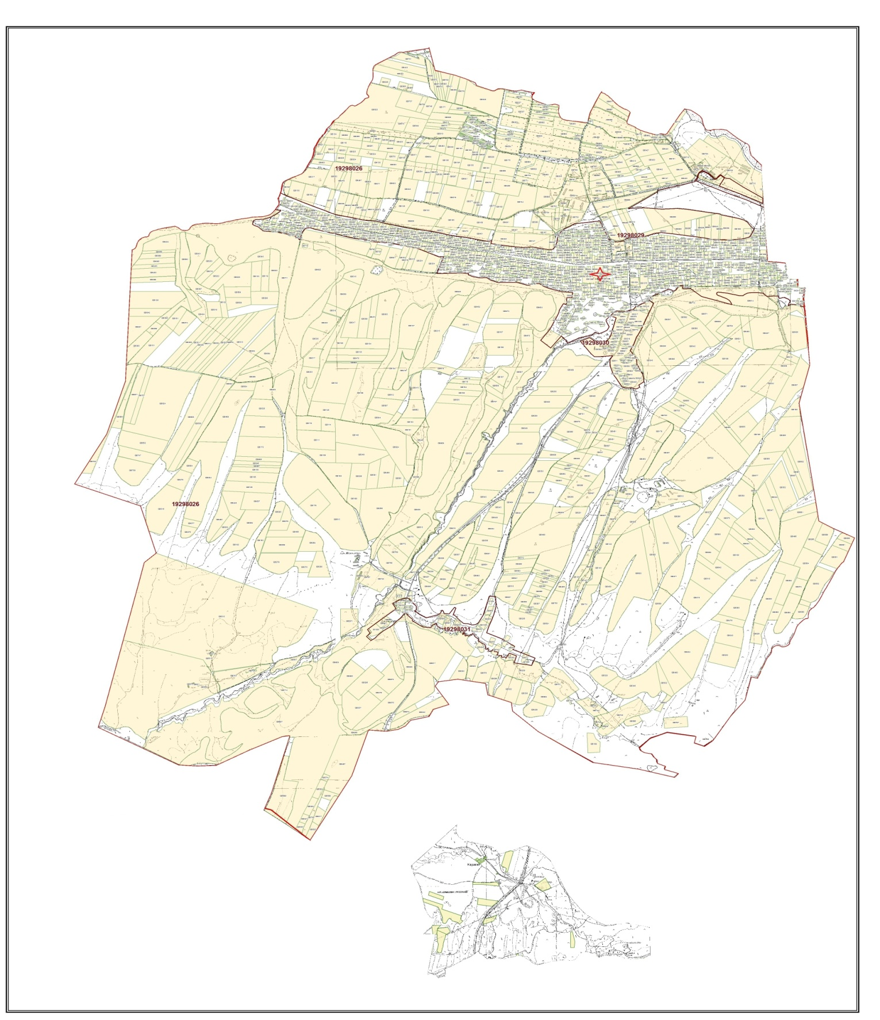

Категория земель:
общая площадь всего округа: 8961 гектар
в том числе сельскохозяйственные земли: 5806 гектар
общие пахотные земли: 4461 гектар
в том числе орошаемые земли: 1041 гектар
многолетние насаждения: 165 гектар
сенокосные земли: 102 гектар
пастбищные земли: 1078 гектар
Календарный график по использования пастбищ, устанавливающих сезонные маршруты выпаса и передвижения сельскохозяйтсвенных животных по Зертаскому сельскому округу, Толебийского района

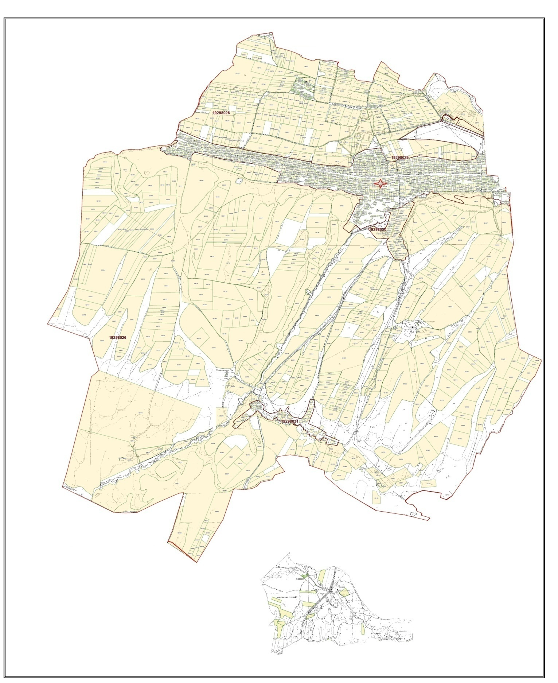

Схема доступа пастбище пользователей к водоисточникам, составления согласно норме потребления воды по Зертаскому сельскому округу, Толебийского района

Приемлемые схемы пастбище оборотов и карт с обозначением внешних и внутренних границ и площадей пастбищ, в том числе сезонных, объектов пастбищеной инфраструктуры по Зертаскому сельскому округу, Толебийского района

Схема перераспределения пастбищ для размещения поголовья сельскохозяйственных животных физических и (или) юридических лиц, у которых отсутвует пастбища, и перемешения его на предоставляемые пастбища и схема размещения поголовья сельскохозяйтвенных животных на отгонных пастбищах физических и (или) юридических лиц не обеспеченных пастбищами по Зертаскому сельскому округу, Толебийского района

13. Киелитасский сельский округ
Центр – село Достык
Населенные пункты – Султан рабат, Достык, Ақайдар, Киелитас
Население – 12111 человек
Общая площадь всего округа – 15038 гектар
В том числе: пастбища населенного пункта – 1250 гектар
сельскохозяйственные земли – 10768 гектар
Общие пахотные земли – 7547 гектар
Орошаемые земли – 857 гектар
Многолетние насаждения – 107 гектар
Пастбищные земли – 3095 гектар
Сенокосные земли – 19 гектар
(Общая пастбищная земля – 4345 гектар)
Данные о количестве поголовья скота сельскохозяйственных животных по населенным пунктам
№№ п/п | Населенные пункты | Верблюд | Лошадь | Крупнорогатый скот | Мелко рогатый скот
1 | Киелитас | - | 509 | 1349 | 5706
2 | Достык | - | 104 | 905 | 1318
3 | Акайдар | - | 298 | 582 | 1530
4 | Султанрабат | - | 149 | 1209 | 961
 | Всего: | - | 1060 | 4045 | 9515

Информация о ветеринарно-санитарных учреждениях:
№ | Сельские округа | Ветеринарные станции | Купка мелко рогатого скота | Пункт искусственного осеменения | Биотермические котловины
1 | Киелитас | - | 1 | 1 | 1
2 | Достык | 1 | - | 1 | -
3 | Акайдар | - | - | - | 1
4 | Султанрабат | - | - | - | -
 | Всего: | 1 | 1 | 2 | 2

График календаря использования пастбищ для распределения сельскохозяйственных животных и сезонных маршрутов распространения. Продолжительность пастбищного периода следующая:
№ | Форма выпуска, срок перегона скота в горной зоне | Срок возврата скота в горной зоне выпуска | Предупреждение
1 | Апрель - май | Август - сентябрь

№№ п/п | Населенные пункты | Общая площадь пастбищ в населенных пунктах, гектар | Поголовья скота и требуемая площадь пастбищных земель, гектар
 |  |  | Лошадь | Норма, гектар | Необхадимые патсбища, гектар | Крупнорогатый скот
1 | 2 | 3 | 4 | 5 | 6 | 7
1 | Киелитас |  | 489 | 9 | 4401 | 1249
2 | Достык |  | 94 | 9 | 845 | 805
3 | Акайдар |  | 288 | 9 | 2592 | 682
4 | Султанрабат |  | 129 | 9 | 1161 | 1109
 | Всего: | 4345 | 1000 | 9 | 9000 | 3845

Норма, гектар | Необходимые пастбища, гектар | Мелко рогатый скот | Норма, гектар | Необходимые пастбища, гектар | Общая площадь необходимых пастбищ, гектар | Разница между общей пастбищей и необходимой пастбищ в населенных пунктах, (-,+)
8 | 9 | 10 | 11 | 12 | 13 | 14
8 | 9992 | 5606 | 2,5 | 14015 | 28408
8 | 6440 | 1218 | 2,5 | 3045 | 10330
8 | 5456 | 1450 | 2,5 | 3625 | 11673
8 | 8872 | 891 | 2,5 | 2227,5 | 12260,5
8 | 30760 | 9165 | 2,5 | 22912,5 | 62672,5 | -58327,5
Схема (карта) расположения пастбищ на территории административно-территориальной единицы в разрезе категорий земель, собственников земельных участков и земелепользователей на основании правоустанавливающих документов по Киелитаскому сельскому округу, Толебийского района

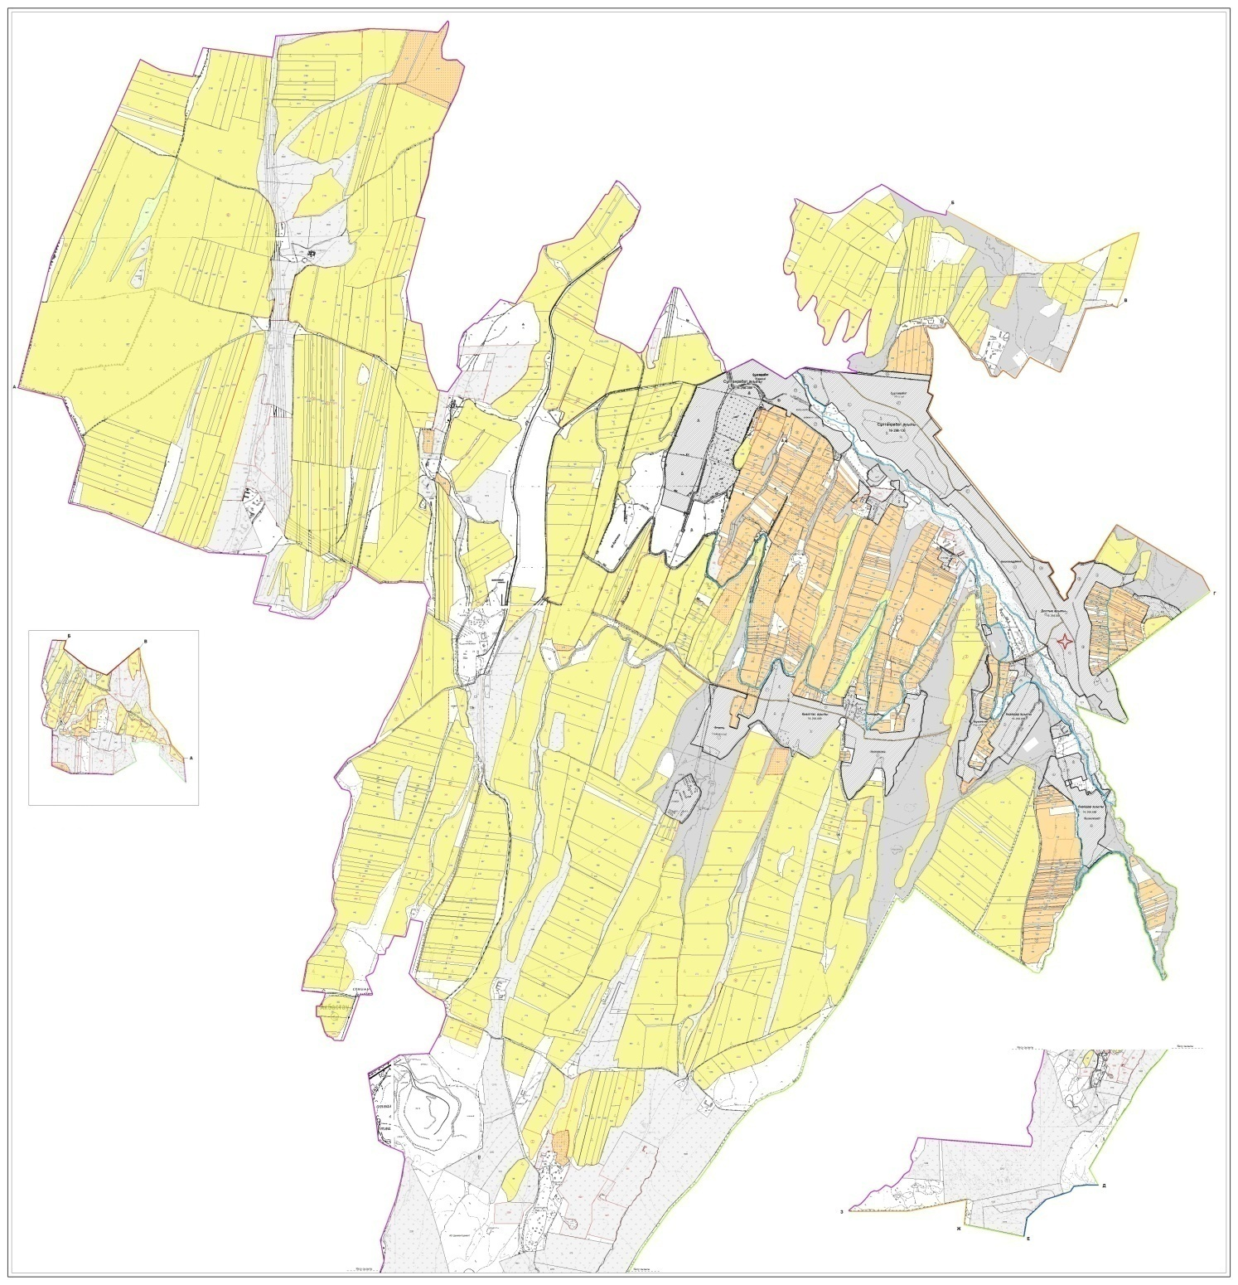

Категория земель:
общая площадь всего округа: 15038 гектар
в том числе сельскохозяйственные земли: 10768 гектар
общие пахотные земли: 7547 гектар
в том числе орошаемые земли: 857 гектар
многолетние насаждения: 107 гектар
сенокосные земли: 19 гектар
пастбищные земли: 3095 гектар
Календарный график по использования пастбищ, устанавливающих сезонные маршруты выпаса и передвижения сельскохозяйтсвенных животных по Киелитаскому сельскому округу, Толебийского района

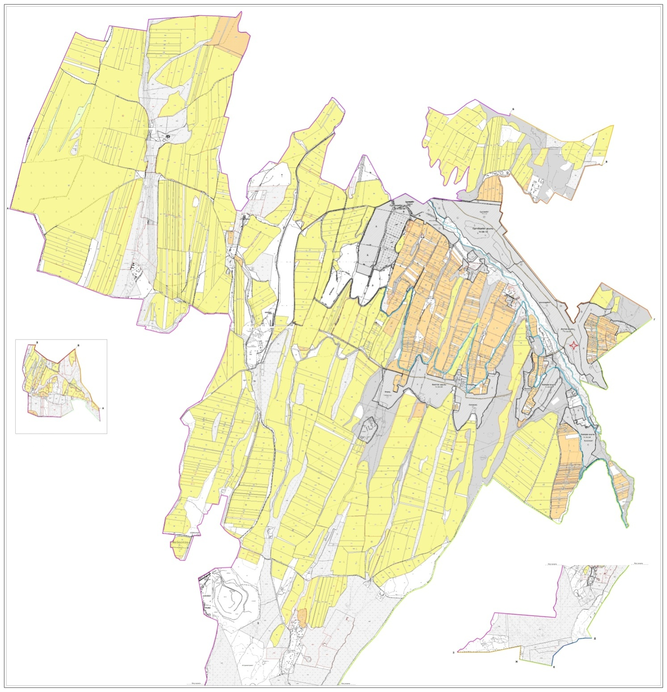

Схема доступа пастбище пользователей к водоисточникам, составления согласно норме потребления воды по Киелитаскому сельскому округу, Толебийского района

Приемлемые схемы пастбище оборотов и карт с обозначением внешних и внутренних границ и площадей пастбищ, в том числе сезонных, объектов пастбищеной инфраструктуры по Киелитаскому сельскому округу, Толебийского района

Схема перераспределения пастбищ для размещения поголовья сельскохозяйственных животных физических и (или) юридических лиц, у которых отсутвует пастбища, и перемешения его на предоставляемые пастбища и схема размещения поголовья сельскохозяйтвенных животных на отгонных пастбищах физических и (или) юридических лиц не обеспеченных пастбищами по Киелитаскому сельскому округу, Толебийского района

© 2012. РГП на ПХВ «Институт законодательства и правовой информации Республики Казахстан» Министерства юстиции Республики Казахстан

